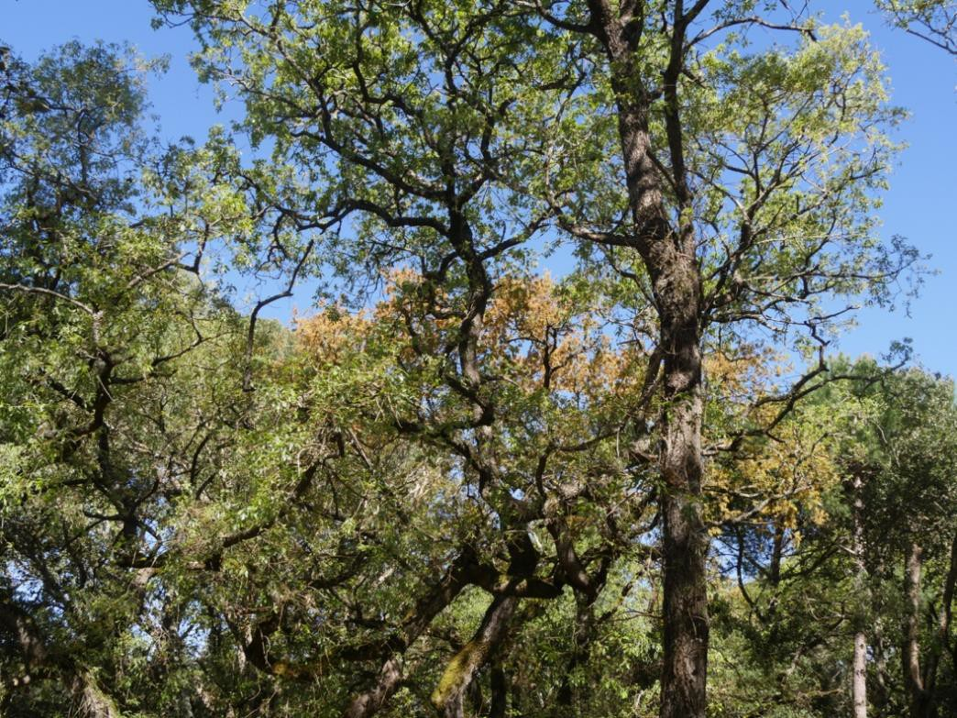

Landschaftsplanerische Bewertung und Entwicklungsvorschläge inklusive Wasserkonzept
Abschlussbericht

Nadadouro, Caldas da Rainha
Auftraggeber: Continew GmbH, Camille & Norbert Roztocki

Autoren:
Claudia Schwarzer
Arquitecta paisagista (APAP N.º 399) Udo Schwarzer, Biólogo
Apartado 1020, P-8671-909 Aljezur www.biopiscinas.pt


Rewilding byBioPiscinasLda.

Juni 2026

Inhaltsverzeichnis

Text
- Einleitung 3
- Geographie und Landschaft 5
- Geologie 6
- Klima 8
- Landschaftsgeschichte 9
- Flora, Vegetation und Habitate 11
- Störfaktoren 22
- Empfehlungen zu Wasser-Ressourcen auf dem Grundstück 24
- Potentiale und Ressourcen für ein Wasserkonzept 28
- Bedeutung der Landschaftselemente für die Entwicklungsziele des Projektes 31
Anhang
Síntese executiva (port.) 34

Plandarstellung

Potenziell natürliche Vegetation 1 : 2.000
Vegetation 1 : 2.000
Schematische Darstellung der Verteilung der Vegetation
Habitate Natura 2000 1 : 2.000
Landschaftswerte 1 : 2.000
Nutzungskonzept 1 : 2.000

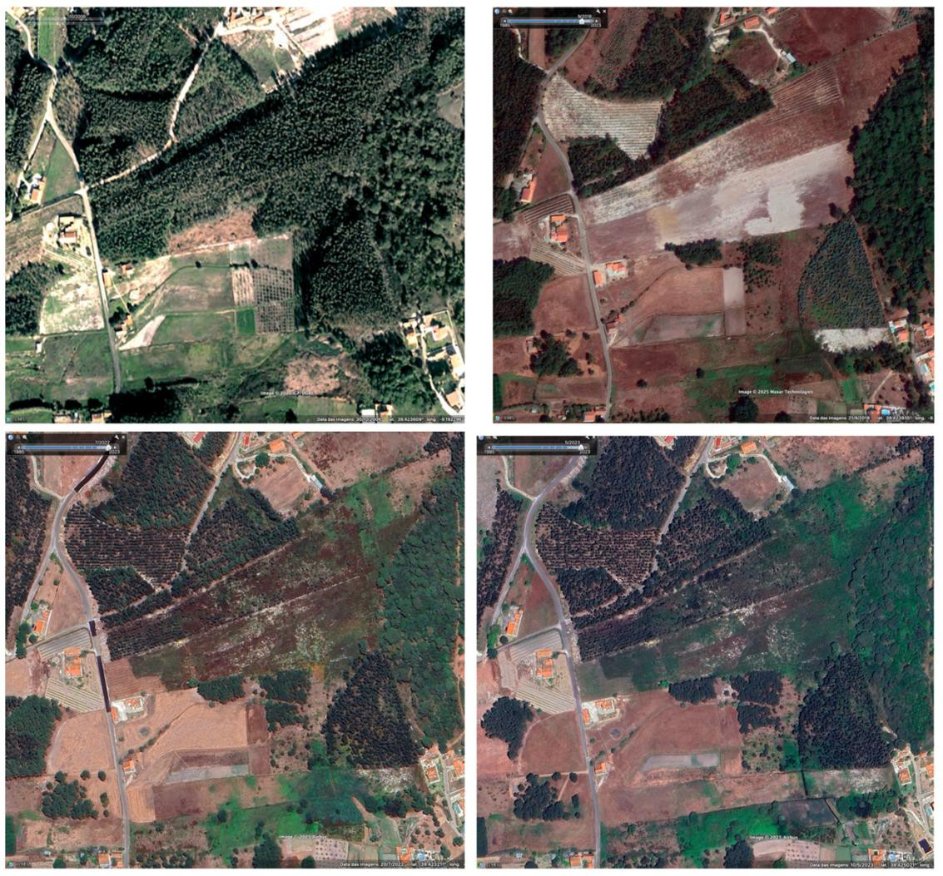

Einleitung

Diese Studie betrachtet mehrere Grundstücke nordwestlich der Ortslage von Nadadouro unter dem Aspekt der ökologischen Daten-Erhebung, ihrer Bewertung und Erarbeitung von Entwicklungsvorschlägen speziell auch unter Berücksichtigung der Wasserfrage.

Die Luftbilder aus den Jahren 2006, 2018, 2022 und 2023 illustrieren die große Dynamik der Landnutzung im Untersuchungsgebiet.

Während 2006 Forstpflanzungen dominieren, zeigt das Bild zwölf Jahre später, 2018, Sand-Äcker bzw. frisch aufwachsenden Eukalyptus auf dem Grundstücksteil im Südosten. Auch der Grundstücksstreifen im Süden ist frei von Bäumen. Vier Jahre später, 2022, dominieren Heide-Arten vor allem die nördlichen Grundstücke. 2023 werden die gepflanzten Forst-Bäume dominanter.

Betrachtet man dieselben Luftbilder unter dem Aspekt, zu welchem Monat die Fotos entstanden sind, fällt auf, wieviel Feuchte die Vegetation im Südteil anzeigt. Dass im Mai 2023 hier ein Hellgrün dominiert, ist nicht weiter überraschend, aber auch im Juli 2022 und sogar September 2018 ist zu sehen, wo bodennahes Wasser die Vegetation bestimmt.

Einzig konstantes Element in der Landschaft ist der naturnahe Waldbestand auf dem Grundstück am Ostrand. Wenn in einem Zeitraum von nur 20 Jahren in einer Landschaft so intensive Eingriffe wie Baumpflanzungen und Fällen der Bäume sowie Umackern des Bodens stattfinden, hat das nicht nur negativer Folgen für die Biodiversität, sondern auch für den Wasserhaushalt eines Landschaftsteils.

Untenstehende Abbildung zeigt die verschiedenen Grundstücksteile, die zum Projekt teils als Eigentum, teils als Pachtland gemäß Planung dazugehören sollen. Das nördliche Grundstück sowie das südliche und der beide Teil verbindende sollen vor allem der Pferdehaltung dienen während im Eukalyptus-Grundstück und zum Teil im Eichen-Grundstück im Osten die Wohn- und Nutzungsgebäude entstehen sollen.

Unter Berücksichtigung dieser Planung ist dieses Gutachten entstanden, unabhängig von der Frage, welche der Grundstücke vom Auftraggeber ab wann und in welcher Form genutzt werden können.
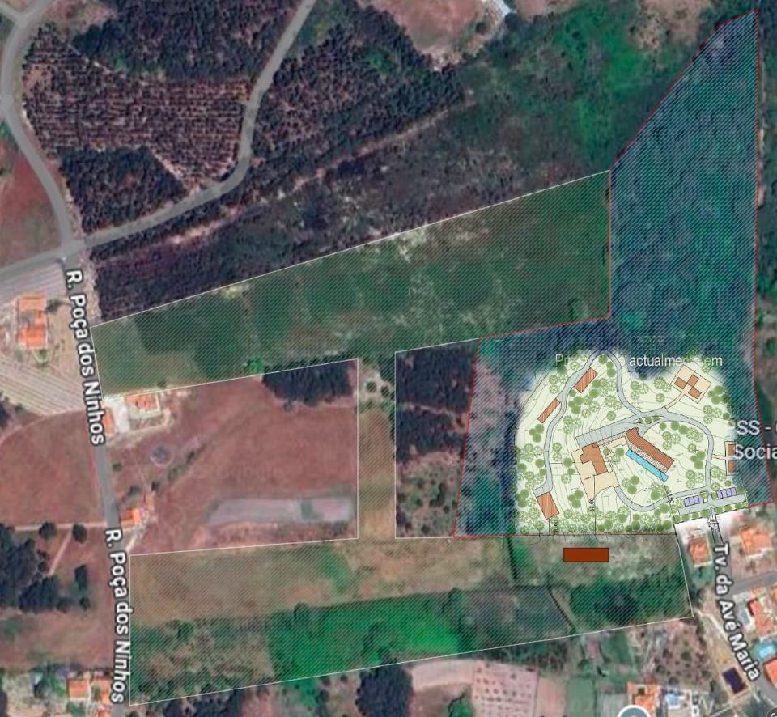

Geographie und Landschaft

Nadadouro liegt in der portugiesischen Landschaft Estremadura, und gehört in die Landschaftseinheit L71, Westteil der westlichen Estremadura.

Diese Landschaft umfasst grob den Küstenstreifen und das Hinterland zwischen Nazaré im Norden und der Gegend um Torres Vedras im Süden. Wie viele portugiesische Küstenlandschaften ist durch ihre geologische Dynamik und die enge Verzahnung mit dem Atlantik geprägt.

Diese Region ist Teil des Lusitanischen Beckens, wobei der Untergrund überwiegend aus Kalk- und Sandstein aus dem Jura und der Kreidezeit besteht, verbreitet sind hier mesozoische Sedimente. In der Topographie ergibt das ein sanft gewelltes Hügelland, das landeinwärts von Kalksteinmassiven wie die Serra de Montejunto begrenzt wird. Aber auch küstennah gibt es Fels, man denke nur an Óbidos, malerisch auf einem kleinen Kalksteinmassiv gelegen.
Eine landschaftsprägende geologische Besonderheit sind Tallagen, die durch das Aufsteigen von Salzstöcken aus dem Untergrund entstanden sind. Ein prominentes Beispiel ist das Becken von Caldas da Rainha.

Die Landschaftseinheit L71 ist gekennzeichnet durch eine hohe landwirtschaftliche Produktivität. So ist die Gegend bekannt für Obst- und Weinbau, vor allem in Polykultur, also kleine bis mittelgroße Parzellen mit einer Mischung aus Gemüseanbau und Obstgärten. Entsprechend hat sie eine zerstreute Siedlungsstruktur mit vielen kleinen Weilern, ergänzt durch die historischen Zentren Óbidos und Caldas da Rainha.

Bemerkswerte Landschaftsbestandteile sind der Eichenwald und die Senke mit Feuchtgebietsresten. Der Wald ist vielfältig in seiner Artenzusammensetzung und sollte als schützenswertes Habitat in seiner maximalen Ausdehnung erhalten, gepflegt und weiterentwickelt werden. In der feuchten Senke sollte das Spektrum der regionaltypischen Feuchtgebietsarten erhalten werden.
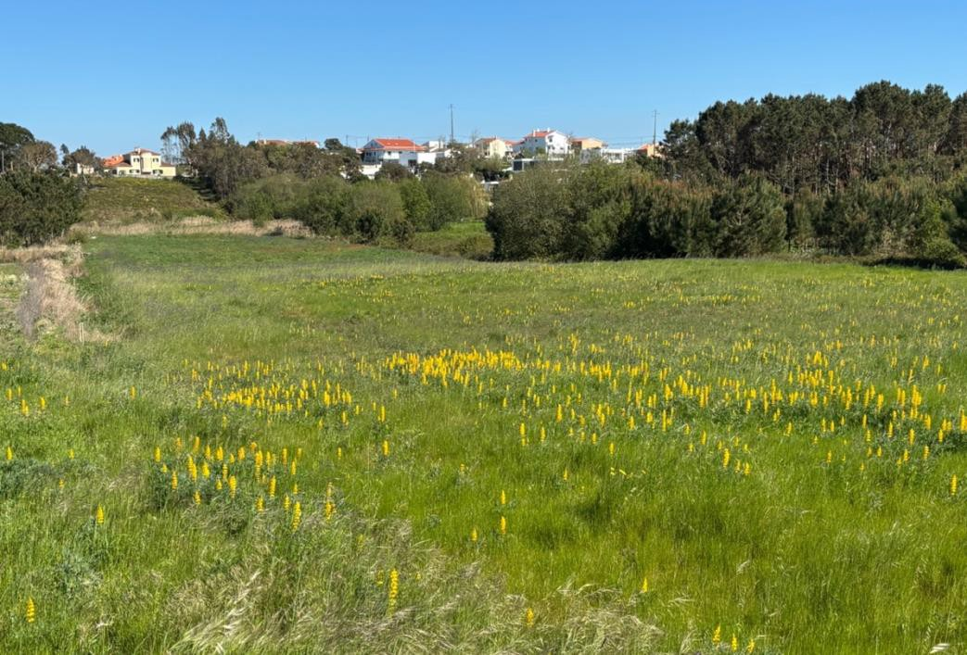

Geologie

Die Geologie¹ der unmittelbaren Umgebung von Nadadouro ist durch Formationen aus dem Jura geprägt, genauer dem Hettangium-Rhaetium mit seinen “Mergel und Kalken von Dagorda“. Das Rhaetium ist die oberste Stufe der Trias, das Hettangium die unterste Stufe des Jura. Die Formation markiert also den Übergang zwischen diesen beiden Erdzeitaltern vor etwa 200 Millionen Jahren.

Die Dagorda-Formation enthält massive Ablagerungen von Gips und Steinsalz. Da Salz unter Druck plastisch wird, ist genau diese Schicht für das Aufsteigen von Salzstöcken in der Estremadura verantwortlich. Ohne die Gleitschicht der Dagorda-Mergel und -Salze gäbe es keine Salzstöcke und somit auch nicht die charakteristischen Senken wie das Becken von Caldas da Rainha.
Das ist sehr relevant für die Hydrogeologie, denn da die Schichten oft wasserundurchlässige Tone und Mergel enthalten, wirken sie als Barriere für Grundwasser, was in Kombination mit dem Salzgehalt oft zu Solequellen oder Thermalwässern führt.

In den Tallagen nordwestlich von Nadadouro findet sich der Astinium-Komplex von Nadadouro und Águas Santas sowie Vilafranca-Schichten mit Ligniten (Braunkohle) und Diatomiten (Kieselgur) von Rio Maior, Óbidos etc.

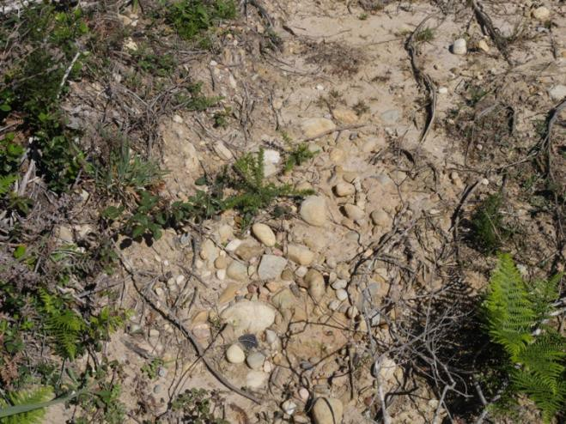
Diese Formationen, meist sandige bis tonige Ablagerungen, die den Übergang von marinen zu kontinentalen Bedingungen anzeigen, gehören in die jüngere Erdgeschichte, primär in das Pliozän, etwa 5,3 bis 2,6 Millionen Jahre vor heute. Während die „Dagorda-Schichten“ das tiefe Fundament bilden, repräsentieren diese Einheiten die oberflächennahe Füllung von Senken, die durch das Aufsteigen der Salzstöcke entstanden sind.
Eingelagert sind Vilafranca-Schichten, typische Festlands- oder Süßwasserablagerungen, die sich in den Senken ansammelten, welche durch das Absinken über aufsteigenden Salzstöcken entstanden.

In diesen Schichten finden sich zwei wirtschaftlich und wissenschaftlich bedeutende Gesteine: Lignite (Braunkohle) und Diatomite (Kieselgur).
Braunkohle wurde in Rio Maior abgebaut. Sie entstand aus abgelagerter organischer Substanz in ehemaligen Sumpfgebieten und Lagunen.
Kieselgur ist eine feinkörnige, helle Ablagerung aus den Silizium-Skeletten von Kieselalgen. Sie findet sich in den Becken von Rio Maior und Óbidos und deutet auf nährstoffreiche Standgewässer hin.

Dieser geologische Komplex zeigt, dass die Landschaftsregion in der jüngeren geologischen Vergangenheit ein Mosaik aus Lagunen, Seen und Sümpfen war. Die Kieselgur von Rio Maior ist zudem ein hervorragender Speicher für paläontologische Daten, die helfen zu verstehen, wie das Klima in Portugal vor wenigen Millionen Jahren aussah.

1 Nota explicativa da Folha 26-D da Carta Geológica de Portugal, 1959 (LNEG)

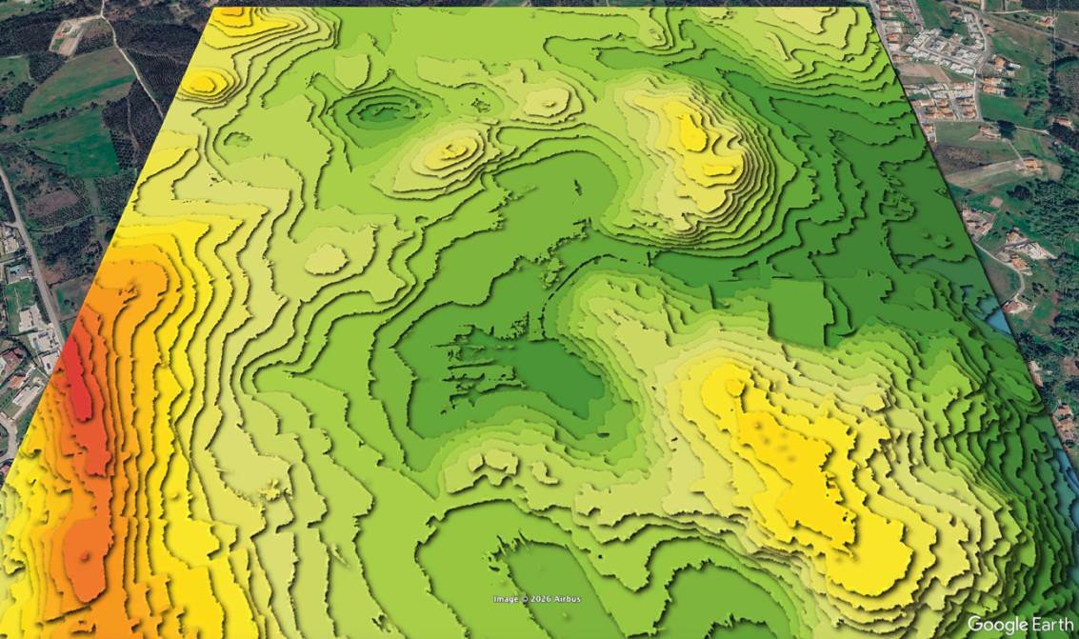

Beide digitalen Auswertungen auf Basis eines Google Earth Image zeigen - als Relief-Darstellung (oben) oder als Flutungsmodell auf LIDAR Basis (unten) - die typische Landschaftsform der Region Caldas da Rainha mit Hebungen und Senken.

Bemerkenswert ist im Untersuchungsgebiet, dass die bis heute vorhandene Senke durch einen künstlichen Graben aus vermutlich historischer Zeit – gut zu sehen in der Relief-Darstellung – entwässert wird.
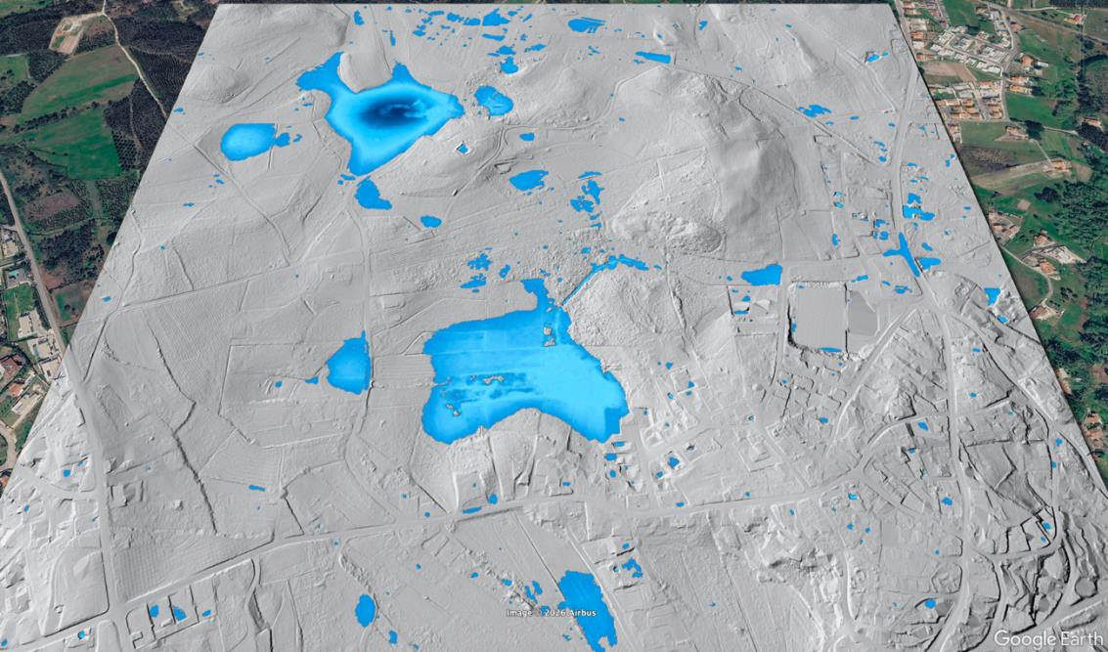

Klima

Das Klima der Region ist mediterran mit sommertrockenen, kühlen Sommern, regenreichen Wintern und starkem atlantischem Einfluss. Dadurch ist das Klima mild und feucht, also stark atlantisch geprägt. Typische sind die hohe Luftfeuchtigkeit und moderaten Temperaturen das ganze Jahr über. Frost ist selten, aber der Wind weht oft sehr kräftig. Die effektive Klimaklassifikation nach Köppen und Geiger lautet Csb.

Im mediterranen Klima ist der Sommer durch eine lange Trockenzeit von über drei Monaten gekennzeichnet. Diese Trockenzeit fällt mit der heißen Jahreszeit zusammen, in der die Verdunstung die Niederschläge deutlich übersteigt und somit Dürre verursacht.

Die durchschnittliche Jahrestemperatur beträgt etwa 21 °C, nachts sinken die Temperaturen in den kälteren Monaten auf durchschnittlich 7 °C und in den wärmeren Monaten auf etwa 17 °C. Die höchste in den letzten Jahren in Nadadouro gemessene Temperatur betrug 39 °C im September 2016. Die niedrigste Tagestemperatur wurde im Februar 2016 mit 8 °C gemessen.

Nadadouro erhält durchschnittlich 694 mm Niederschlag pro Jahr.

Landschaftsgeschichte

Um die Landschaftsgeschichte von Nadadouro und des Lagoa de Óbidos historisch nachzuvollziehen, stützt man sich vor allem auf geologische Studien zur Sedimentation und regionale historische Archive.
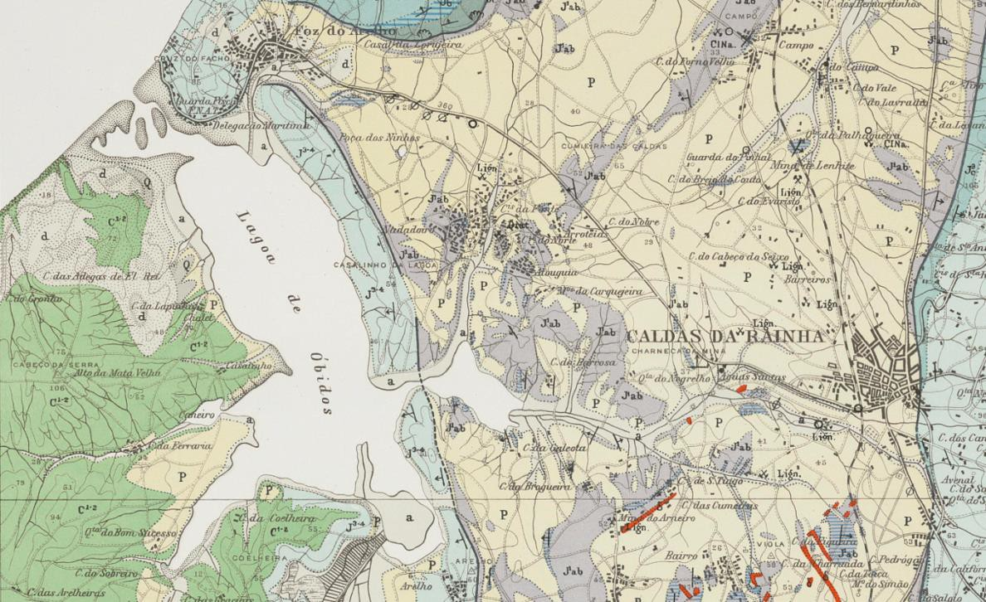
Lagoa de Óbidos in der geologischen Karte von 1959.

Zur Zeit der Lusitanier (ca. 1. Jahrtausend v. Chr.) sah die Region völlig anders aus. Der Lagoa de Óbidos war keine geschlossene Lagune, sondern ein tiefer Meeresarm, der weit ins Landesinnere reichte. Bewaldete Hügelketten umschlossen eine schiffbare Bucht. Die Bewohner siedelten auf den Anhöhen (wie dem nahen Castelo de Óbidos), um das Brackwasserbecken zur Fischerei und Salzgewinnung zu nutzen. Nadadouro lag damals direkt an einer vitalen Wasserstraße.

Mit den Römern und später während der maurischen Zeit begann die systematische Rodung der Wälder für die Landwirtschaft. Durch die Abholzung gelangten mehr Sediment über die Flüsse wie den Rio Arnóia in die Bucht.

Dennoch war die Lagune bis ins 12. Jahrhundert so tief, dass große Schiffe bis an die Stadtmauern von Óbidos segeln konnten. Dabei war Nadadouro ein strategischer Punkt für die Beobachtung der Küstenbewegungen.

Im 16. bis 18. Jahrhundert nahm die natürliche Versandung dramatisch zu. Die Strömungen des Atlantiks schoben Sandbänke vor die Mündung. Die Verbindung zum Meer wurde schmaler und instabil. Ehemalige Hafenstädte verloren ihren Zugang zum Meer. Ebenfalls dürfte der durch das Erdbeben von Lissabon ausgelöste Tsunami in Jahr 1755 einen erheblichen Teil zur Versandung der Lagune beigetragen haben. Nadadouro wandelte sich von einer Küsten- zu einer Agrargemeinde, da das zurückweichende Wasser fruchtbares Schwemmland freigab.

Im 19. und 20. Jahrhundert drohte die Lagune drohte mehrfach komplett zu verlanden und zu einem Sumpfgebiet zu werden, was Malaria-Epidemien begünstigte. Es wurden Kanäle gegraben und die die Öffnung zum Meer künstlich offengehalten, um den Wasseraustausch zu gewährleisten.
Die Flächen um Nadadouro wurden intensiv für den Weinbau und den Obstanbau genutzt, was das heutige Mosaik aus Feldern und kleinen Pinienhainen prägte.

Heute ist die Landschaft um Nadadouro ein Ökosystem, in dem Tourismus, traditionelle Landnutzung und Naturschutz wichtige Faktoren sind. Die Lagune von Óbidos ist seit Anfang 2025 ein geschütztes RAMSAR Feuchtgebiet, mit großer Bedeutung als Refugium für Zugvögel und Kinderstube für Fische. Das größte Problem bleibt die Sedimentation: Ohne ständiges Ausbaggern würde die Lagune, die die Region Nadadouro seit der Zeit der Lusitanier prägt, innerhalb weniger Jahrzehnte verschwinden.

Flora, Vegetation und Habitate

Flora, Vegetation und Habitate liefern wertvolle Informationen über den Zustand des Untersuchungsgebietes im Hinblick auf vergangene Umwelteinflüsse, den aktuellen Stand der Renaturierung und zukünftige Entwicklungen. Die Erhebung und Kartierung von Pflanzengesellschaften und Arten der Flora liefert wichtige Informationen, um die aktuelle Vegetation zu beschreiben. Der Vergleich der vor Ort vorhandenen Vegetation, kombiniert mit den bekannten Stadien der Regression und Progression einer bestimmten Vegetation, dient nicht nur die Habitat-Kartierung, sondern liefert auch Erkenntnisse darüber, wo und wie die in der Vergangenheit geschädigte Vegetationsdecke wiederhergestellt werden kann.

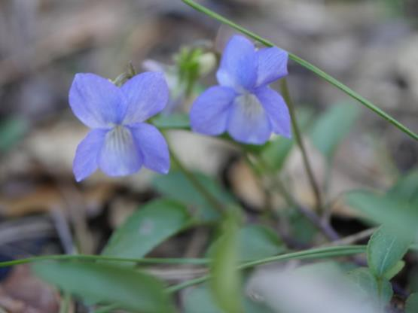
Die Flora des Untersuchungsgebiets wurde stichprobenartig erfasst, wobei besonders auf Arten geachtet wurde, die charakteristisch für eine bestimmte Vegetationsform sind und /oder auf Vorkommen von Wasser schließen lassen.

Die im Untersuchungsgebiet festgestellten Arten der Flora sind in der Tabelle aufgezählt, wobei exotische invasive Arten und Arten der Roten Liste speziell vermerkt sind. Bei vielen Arten lässt sich auch der Habitat-Typ nach der FFH-Richtlinie
zuordnen. Viola lactea

Liste der Gefäßpflanzen | Status | Art typisch für welchen Habitat-Typ?
Acacia spec. | Invasor
Alisma lanceolatum |  | 6430pt2
Anagallis foemina
Anagallis monelli
Anemone palmata
Anogramma leptophylla
Arbutus unedo
Arum italicum subsp. italicum |  | 9240
Arisarum simorrhinum
Aristolochia paucinervis
Arundo micrantha
Asparagus aphyllus
Asphodelus ramosus subsp. distalis
Asplenium onopteris |  | 9240
Brachypoidum phoenicoides
Calamintha nepeta
Calitriche spec.
Cardamine hirsuta
Carduus lusitanicus broteroi | LC
Carex distachya |  | 9240
Carex flacca |  | 6410pt4
Carex oedipostyla |  | 9240
Carex paniculata ssp. lusitanica |  | 6410pt4
Carpobrotus edulis | Invasor

Castanea sativa
Cerastium glomeratum
Cheirolophus uliginosus | NT
Cicendia filiformis |  | 6410pt4
Cirsium filipendulum |  | 4030
Cirsium vulgare
Cistus inflatus
Cistus salviifolius
Conyza spec. | Invasor
Cortaderia sellowiana | Invasor
Dactylis lusitanica
Daphne gnidium
Dittrichia viscosa
Echium plantagineum
Epilobium hirsutum
Erica scoparia |  | 4030
Eucalyptus globulus
Euphorbia hirsuta |  | 6430pt2
Fritillaria lusitanica
Galactitis tomentosus
Galium palustre |  | 6430pt2
Genista triacanthos |  | 4030
Geranium purpureum
Hedera hibernica
Hypericum humifusum
Hypericum undulatum |  | 6430pt2
Iris foetidissima |  | 9240
Juncus effusus |  | 6430pt2
Laurus nobilis |  | 9240
Lithodora prostrata
Lonicera periclymenum subsp. hispanica
Lotus pedunculatus |  | 6430pt2
Lupinus luteus
Luzula multiflora congesta |  | 9240
Lythrum junceum |  | 6430pt2
Lythrum salicaria |  | 6430pt2
Myosotis discolor
Myrtus communis |  | 9240
Oenanthe crocata |  | 6430pt2
Osyris alba
Phillyrea angustifolia |  | 9240
Phillyrea latifolia |  | 9240
Phragmites australis
Pinus pinaster
Pinus pinea
Pistacia lentiscus
Polygala vulgaris
Polygonum amphibium |  | 6430pt2
Polypodium cambricum

Potamogeton polygonifolius |  | 6430pt2
Prunella vulgaris
Pseudognaphalium luteo-album |  | 6430pt2
Pulicaria odora
Pteridium aquilinum
Quercus coccifera
Quercus extremadurensis | relape | 9240
Quercus faginea |  | 9240
Quercus pseudococcifera |  | 9240
Quercus suber
Quercus x coutinhoi |  | 9240
Ranunculus trilobus
Rhamnus alaternus |  | 9240
Rubia peregrina |  | 9240
Rubus ulmifolius var. ulmifolius
Ruscus aculeatus |  | 9240
Salix spec.
Sanguisorba hybrida |  | 9240
Scilla monophyllos
Scrophularia auriculata |  | 6430pt2
Senecio lividus
Serapias lingua
Simethis mattiazzii |  | 4030
Smilax aspera
Sonchus asper
Sparganium erectum |  | 6430pt2
Stachys officinalis
Tamus communis
Teucrium scorodonia
Tuberaria lignosa |  | 4030
Ulex europaeus subsp. latebracteatus |  | 4030
Urginea maritima
Valerianella discoidea
Viola lactea |  | 4030

Die Liste ist sicher nicht vollständig, sie gibt aber dennoch einen guten ersten Eindruck zur Komposition der Flora des Untersuchungsgebietes.

Unter der potenziell natürlichen Vegetation versteht man den Zustand der Vegetation, der sich in einem Gebiet unter den aktuell gegebenen Umweltbedingungen (Klima, Boden, Wasserhaushalt) einstellen würde, wenn der menschliche Einfluss aufhören würde.

Die potenziell natürliche Vegetation des Untersuchungsgebiets lässt sich in die der Hügel-Lage (Grundstück am Ostrand und zum Teil das Eukalyptus-Grundstück) und die Grundstücke der Tallagen auf Kiesen und Sanden unterteilen. In den Tallagen ist die potenziell natürliche Vegetation ein Korkwald, auf dem Hügel der Wald der Portugiesischen Eiche.

Lithologisch und geologisch betrachtet, sind die Eichenhaine mit Böden verbunden, die aus Kalkstein, Mergel, Ton und Dolomit entstanden sind, dem sogenannten Dagorda-Mergel.

 | Baumschicht | Strauchschicht | Kletterpflanzen | Krautschicht
Eichen-Hain | Quercus faginea  Laurus nobilis | Laurus nobilis,  Euphorbia characias |  | Iris foetidissima,  Arum italicum
Kork-Wald | Quercus suber Quercus pyrenaica Castanea sativa | Asparagus aphyllus, Daphne gnidium, Quercus coccifera, Osyris alba, Quercus  lusitanica | Smilax aspera Lonicera etrusca Lonicera implexa | Deschampsia stricta,  Scilla monophyllos
Die Tabelle zeigt mit welchen Arten die beiden Wald-Typen gut unterschieden werden können.
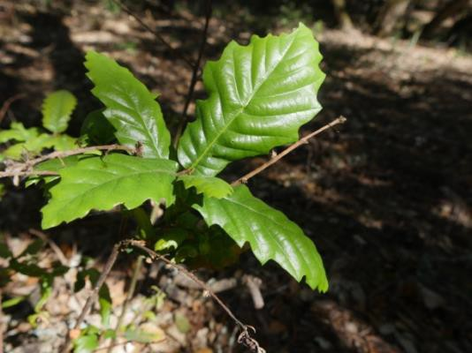
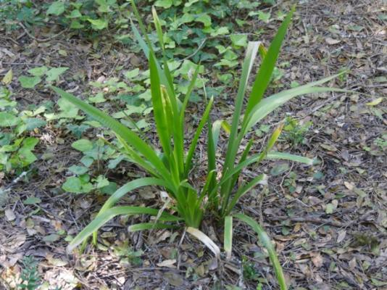
Quercus faginea Iris foetidissima

Eichen-Wälder (Arisaro simorrhini-Quercetum broteroi)

Nach Neto et al.² sind die vorherrschenden Wälder die der Portugiesischen Eiche (Quercus faginea), bedingt durch die vorherrschenden basischen Böden aus Mergel und Kalkstein. Es handelt sich um geschlossene Wälder mit einer Wuchshöhe von über 10 Metern, in denen die Portugiesische Eiche häufig einen Deckungsgrad von über 50 % erreicht. Neben der Portugiesischen Eiche kommen in der Baumschicht häufig Lorbeer (Laurus nobilis), Breitblätterige Steinlinde (Phillyrea latifolia), Erdbeerbaum (Arbutus unedo), Wildolive (Olea europaea var. sylvestris) und selten Korkeichen (Quercus suber) vor.

In der Strauchschicht kommen häufig vor: Immergrüner Schneeball (Viburnum tinus), Mastixstrauch (Pistacia lentiscus), Mittelmeer-Kreuzdorn (Rhamnus alaternus), Baumheide (Erica arborea), Myrte (Myrtus communis), Mäusedorn (Ruscus aculeatus) und Pallisaden-Wolfsmilch (Euphorbia characias). In Bodennähe entwickelt sich eine Krautschicht, in der mehrjährige Pflanzen (Asplenium onopteris, Luzula forsteri, Arisarum vulgare, Carex distachya, Iris foetidissima, Arum italicum) dominieren.

2 Neto, C. et al. 2008: Carta da Vegetação Natural Potencial de Caldas da Rainha, Finisterra 43(86):31 -51

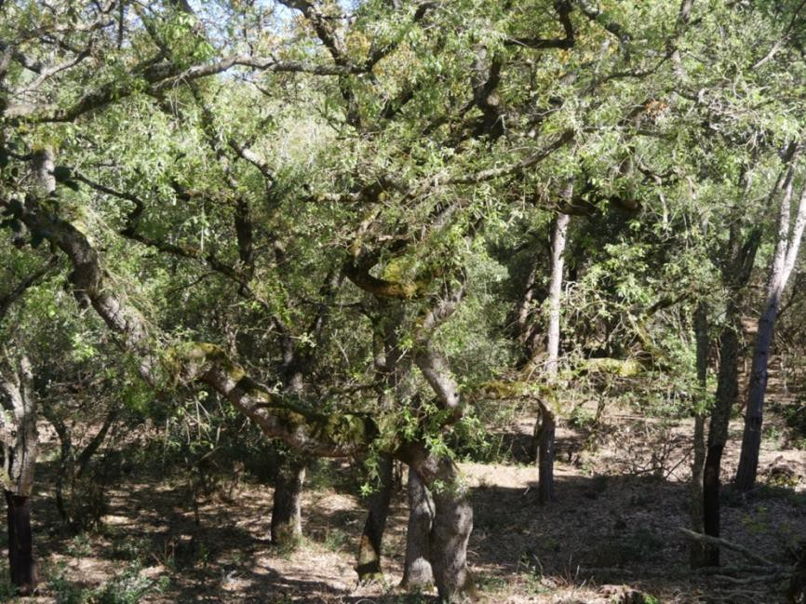
Auch die Kletterpflanzen sind in diesem Wald gut vertreten: Hedera hibernica, Rubia longifolia, Rosa sempervirens, Lonicera hispanica, Tamus communis, Rubus ulmifolius.

Diese „Cercais“ (Eichenhaine) sind im Estremenho- Kalksteinmassiv, in der Serra da Arrábida sowie in den Jura- und Kreide-
Kalksteinen nördlich von Lissabon häufig anzutreffen, stets in mesophilen Gebieten. Obwohl sie vom Potenzial her keine seltene Waldart darstellen, sind gut erhaltene Bestände rar, weshalb sie als Gebiete im Natura-2000-Netzwerk ausgewiesen wurden. In Anhang II der Habitat-Richtlinie bilden die Wälder mit Quercus broteroi einen geschützten, nicht prioritären Natura-2000 Lebensraum (9240 – „Iberische Wälder mit Quercus faginea und Quercus canariensis“).

Von den regressiven Stadien der „Cercais“ weist der Lorbeerwald den höchsten Grad an Originalität auf. Es handelt sich um eine fast baumartige, seltener strauchartige Vegetationsformation, die von Lorbeerbäumen (Laurus nobilis) dominiert wird. Diese Bäume wachsen auf kalkhaltigen Böden mit edaphischer Kompensation. Sie vertragen keine extreme Trockenheit und sind daher vorwiegend an schattigen Hängen, in Senken oder geschlossenen Tälern anzutreffen. In diesen Lagen bilden Lorbeerhaine entweder eine erste Phase der Verdrängung bestehender Wälder oder einen feuchteren Rand geschlossener Wälder.

Die Lorbeerhaine der Gemeinde Caldas da Rainha stellen eine endemische Pflanzengesellschaft Portugals dar, die hier ihr größtes Verbreitungsgebiet aufweist. Aus Sicht des Schutzes und der Erhaltung sind sie von hohem Interesse. Sie sind im Natura-2000-Netzwerk gelistet als *5230 – Lorbeerwälder und gelten aufgrund ihres Reliktcharakters und der Tatsache, dass sie zahlreiche paläo-subtropische (tertiäre) Florenelemente mit lorbeerartigen Merkmalen wie Prunus lusitanica, Phillyrea latifolia, Arbutus unedo, Laurus nobilis und Myrica faya vereinen, als prioritär.

Korkeichen-Wälder (Asparago aphyllii-Quercetum suberis)
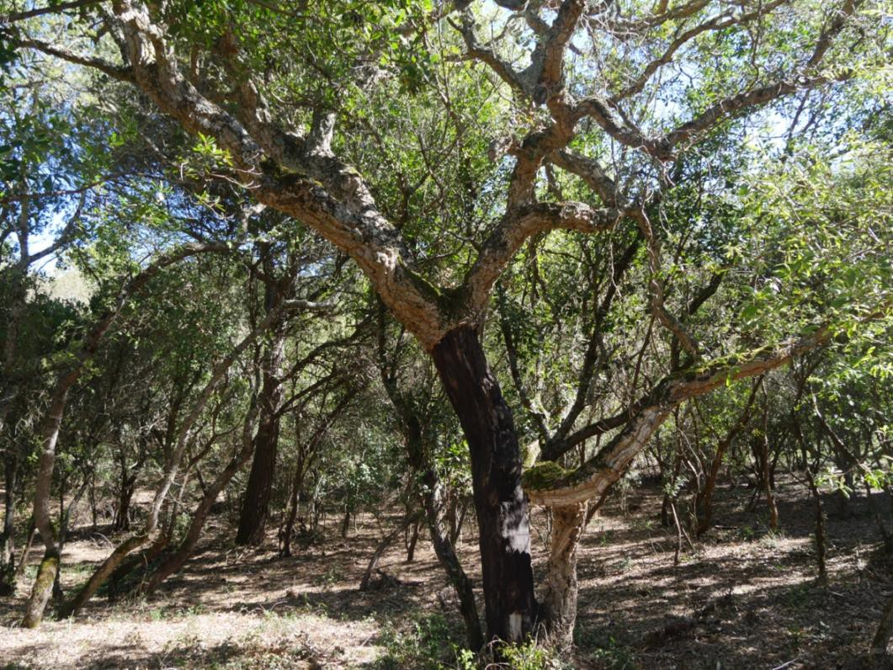

Die Korkeichenwälder stellen die zweithäufigste potenzielle Vegetationsformation in der Gemeinde Caldas da Rainha dar. Dies ist auf die ausgedehnten Vorkommen von pliozän-pleistozänen Sanden, Sandsteinen und Kiesen (hauptsächlich aus dem Astiano-Komplex von Nadadouro und Águas Santas) zurückzuführen, auf denen sich acidophile Sandböden gebildet haben. Im Gegensatz zur Portugiesischen Eiche, die kalkhaltige Böden bevorzugt, ist die Korkeiche eine kalkmeidende und acidophile Art. Daher finden sich potenzielle Korkeichenwälder in Verbindung mit großen Flächen sandiger Böden mit niedrigem pH-Wert (saure Böden), die zumeist podsoliert sind. Obwohl sie potenziell einen bedeutenden Teil des Gemeindegebiets von Caldas da Rainha einnehmen, sind gut erhaltene Korkeichenwälder selten. Hierbei handelt es sich um Waldformationen, die oft über 10 Meter hoch und extrem dicht sind und in der Baumschicht von Korkeiche (Quercus suber), Erdbeerbaum (Arbutus unedo), Breitblätteriger Steinlinde (Phillyrea latifolia), Wildolive (Olea europaea var. sylvestris), Portugiesischer Eiche (Quercus faginea), Pyrenäeneiche (Quercus pyrenaica) und Kastanie (Castanea sativa) dominiert werden.

Die Strauchschicht wird von Arten wie Asparagus aphyllus, Daphne gnidium, Rhamnus alaternus, Quercus coccifera, Pistacia lentiscus, Myrtus communis, Osyris alba, Ruscus aculeatus, Quercus lusitanica, Viburnum tinus und Erica arborea dominiert. Die vorhandenen Kletterpflanzen-Arten sind Smilax aspera, Rubia longifolia, Hedera hibernica, Rosa sempervirens, Lonicera etrusca, Lonicera implexa, Rubus ulmifolius, Tamus communis und Lonicera hispanica.

Die Krautschicht umfasst Arisarum vulgare, Vinca difformis, Asplenium onopteris, Deschampsia stricta, Carex distachya, Scilla monophyllos und Luzula forsteri. Die kieselsäurehaltigen Korkeichenwälder der Gemeinde Caldas da Rainha stellen eine relativ häufige Pflanzengesellschaft in Zentral- und Südportugal dar, insbesondere auf Böden, die aus pliozänen und pleistozänen Sanden, Sandsteinen und Konglomeraten der Tejo- und Sado-Becken entstanden sind. In Anhang II der Habitat-Richtlinie

sind Korkeichenwälder als geschützter Natura-2000 Lebensraum aufgeführt, jedoch nicht als prioritärer (9330 – Quercus suber Wälder).

Korkeichenwälder stellen in Bezug auf ihre Dominanz im Raum Caldas da Rainha die zweite potenzielle Vegetationsformation dar. Dies ist auf die ausgedehnte Abdeckung durch Sande, Sandsteine und Kiese aus dem Plio-Pleistozän zurückzuführen (hauptsächlich aus dem Astium- Komplex von Nadadouro und Águas Santas), auf denen sich acidophile Böden sandiger Art gebildet haben. Im Gegensatz zur Portugiesischen Eiche (Quercus faginea), die Böden auf Kalksteinbasis bevorzugt, ist die Korkeiche eine kalkfliehende und acidophile Art. Daher finden wir die potenziellen Korkeichenwälder in Verbindung mit den weiten Flächen von Böden aus sandigen Ausgangsmaterialien mit niedrigem pH-Wert (saure Böden), die überwiegend podsoliert sind.

Korkeichen-Wälder sind im Untersuchungsgebiet nicht erhalten, deshalb gibt es im Abschnitt zu den Habitaten auch kein Habitat nach der FFH-Richtlinie zu kartieren. Flächen die in der ursprünglichen Naturlandschaft mit Korkwald bestanden waren, zeichnen sich heute durch die Präsenz von Stechginster-Arten (Ulex spec.) aus.

Die aktuell auf dem Grundstück zu findenden Vegetationseinheiten lassen sich wie folgt beschreiben.

Die Klimaxgesellschaft der Korkwaldflächen des Grundstücks war einst ein dichtes Korkeichen- Waldökosystem auf sauren bis kalkfreien Böden der pliozänen Sande oder Sandsteine.
Die auch hier vorkommende Portugiesische Eiche (Quercus faginea) belegt, dass es sich hierbei um eine besonders gut mit Wasser versorgte, humide Variante handelt, die oft fließende Übergänge zu kalkhaltigen Böden (wo sonst das Arisaro-Quercetum broteroi dominiert) aufweist.
Es handelt sich um einen Asparago aphyllii-Quercetum suberis Korkeichenwald. Diese Pflanzengesellschaft repräsentiert die thermophilen, ozeanisch geprägten
Korkeichenwälder (sobreirais) Zentral- und West-Portugals. Die diagnostische Kombination aus der namensgebenden Kletterpflanze Asparagus aphyllus, Quercus suber sowie einer dichten, feuchtigkeitsliebenden Untergesellschaft (z. B. Viburnum tinus, Ruscus aculeatus) ist charakteristisch für diese Küstenregion.
Das dazugehörige Sigmetum (Vegetationsserie) ist das Asparago aphylli-Querceto suberis Sigmetum (Korkeichen-Vegetationsserie West- und Zentral-Portugals). Im Untersuchungsgebiet dominiert die Degradationsstufe dieser Vegetation, die Stechginster-Heide, pflanzensoziologisch sind es Gesellschaften des Verbandes der Glockenheide, Ericenion umbellatae. Diese Zerstörungsstufe ist Resultat von jahrzehntelanger Forstwirtschaft auf den ursprünglichen Korkwald-Flächen mit Sternkiefern und Eukalyptus.
Der Boden des Hügels am östlichen Grundstücksrand ist kalkhaltig. Daher dominiert hier der Eichenwald des Arisaro-Quercetum broteroi. Als Waldrandgesellschaft, besonders feuchterer Standorte gibt es hier auch Fragmente des Erdbeerbaum-Lorbeer-Gebüsches, Arbuto unedonis- Laurion nobilis.
Wo der Entwaesserungsgraben noch vom kalkhaltigen Boden beeinflusst wird, befindet sich am Graben eine Binsen-Hochstauden-Gesellschaft, das Juncetum acutiflori-valvati aus der Vegetations-Klasse des Molino-Arrhenateretea. Dieser Vegetationstyp ist endemisch für die Landschaft der Estremadura zwischen der Region Lissabon und dem Mondego.
Gesellschaften von Grasarten feuchter, frischer Böden, also der bereits genannten Molinio- Arrhenatheretea bilden auch die Vegetation der Standorte, die als feuchte Pferdeweiden vorgesehen sind.

Die Standorte der trockenen Pferdeweiden gehören pflanzensoziologisch zu einer anderen Klasse der Grasfluren, dort befinden sich Gesellschaften der Thero-Brometalia.
Beide genannten Standorte von Wildgräsern liefern mittelmäßiges Futtergras.
Während die Kernzone des Feuchtgebietes und die tiefsten Teile der Entwässerungsgräben sehr kleinflächig sogar Pflanzenarten des Verbandes der Seerosen-Gesellschaften (Nymphaeion) aufweisen, sind die großen, flachen Zonen des Feuchtgebietes mit Pflanzengesellschaften aus der Klasse Gesellschaften der Gross-Seggenrieder und Schilfgürtel (Magnocarici elatae-Phragmitetea australis) besiedelt.

Habitate können sowohl über das EUNIS-System als auch über die Klassifizierung der FFH-Richtlinie (Fauna-Flora-Habitat-Richtlinie) kategorisiert werden. Während EUNIS versucht, sämtliche in den EU- Mitgliedstaaten existierenden Habitat-Typen abzudecken, sind die in der FFH-Richtlinie aufgeführten Habitate von besonderer Bedeutung für den Naturschutz. Handelt es sich dabei um prioritäre Lebensraumtypen, ist deren Aufnahme in ein Schutzgebiet zwingend erforderlich.

Die EUNIS-Habitatliste (European Nature Information System) ist ein hierarchisches und standardisiertes Klassifizierungssystem, das entwickelt wurde, um alle Habitat-Typen in Europa und den angrenzenden Meeren zu identifizieren und zu beschreiben. Es wird von der Europäischen Umweltagentur (EEA) verwaltet und fungiert als „gemeinsame Sprache“ für Wissenschaftler, Naturschützer und Regierungen. Anstatt dass jedes Land unterschiedliche Begriffe für dieselbe Landschaft verwendet, bietet EUNIS einen Code und eine präzise Beschreibung, die universell anwendbar sind.
Das System wurde in den letzten Jahren tiefgreifenden Revisionen unterzogen. Aktuell wurde in diesem Fall die Land-Klassifizierung 2021 verwendet, einschließlich der jüngsten Aktualisierungen aus den Jahren 2025/2026.

Die FFH-Richtlinie 92/43/EWG vom 21. Mai 1992 zur Erhaltung der natürlichen Lebensräume sowie der wildlebenden Tiere und Pflanzen hat als Hauptziel, zur Erhaltung der natürlichen Lebensräume (Anhang I) und der wildlebenden Tier- und Pflanzenarten (Anhang II) beizutragen, die im Gebiet der Europäischen Union als gefährdet gelten.

Zusammenfassend lässt sich aus der Sicht der Lebensraumtypen sagen, dass die natürliche Waldvegetation des Untersuchungsgebietes der Hügel-Lage (Grundstück am Ostrand und zum Teil das Eukalyptus-Grundstück) folgendem Lebensraumtyp angehört:

- Iberische Eichenwälder mit Quercus faginea und Quercus canariensis (Natura 2000 – 9240)

„Diagnose: Geschlossene, nicht-hygrophile Wälder, deren Baumschicht von Q. faginea subsp.
broteroi dominiert wird (…). Sie weisen gut entwickelte Schichten von Lianen, breitblättrigen oder
dornigen Sträuchern sowie eine schattenliebende, ausdauernde Krautschicht auf.“³

Dieses Waldhabitat ist besonders schützenswert, denn in den portugiesischen Empfehlungen⁴ zum diesem Habitat-Typ heißt es: „Ein Aspekt, der das Management und die Erhaltung dieses Habitats beeinflusst, ist sein in vielen Fällen Reliktcharakter sowie seine populations- und synökologische Dynamik. Die Wälder der Portugiesischen Eiche (Quercus faginea subsp. broteroi) hatten ihre größte territoriale Ausdehnung wahrscheinlich unter früheren, wärmeren und feuchteren Klimabedingungen.

3 http:// https://www.icnf.pt/api/file/doc/60da003bce5f57b1
4 https://www.icnf.pt/api/file/doc/60da003bce5f57b1

Heute stellen sie eine Reliktvegetation dar, die mutmaßlich weniger an das aktuelle Klima angepasst ist und daher eine geringere Wettbewerbsfähigkeit gegenüber der xerophytischeren mediterranen Vegetation (sklerophylle Wälder und Gebüsche) aufweist. Diese Tatsache macht sie wenig resilient und sehr anfällig für Störungen des Habitats, welche andere Vegetationstypen im Wettbewerb begünstigen.
Aspekte der Fortpflanzungsbiologie dieses Baumes erschweren die Erholung dieser Wälder nach Störungen erheblich. Häufig fehlt es an Samen und Jungpflanzen, die eine Wiederherstellung dieser Wälder nach einer Rodung oder Flächennutzungsänderung gewährleisten könnten. Im Rahmen von Sukzessionsprozessen beobachtet man häufig eine Entwicklung hin zu anderen Waldtypen (z. B. Wälder mit Wildem Ölbaum, Olea europaea var. sylvestris, auf Kalkböden oder Korkeichenwälder, Quercus suber, auf Silikatböden).
Daher ist der Erhalt dieser Vegetation unweigerlich an die Aufrechterhaltung strenger forstökologischer Bedingungen gebunden, die eine hohe Samenverfügbarkeit und den Wettbewerbsvorteil der Eichen gegenüber anderen Bäumen und Sträuchern sicherstellen. Das heißt, es ist notwendig, eine reichliche Verjüngung der Eichen im Biotop zu garantieren (Masseneffekt) und Störungen innerhalb des Habitats zu minimieren.“

Ein weiterer Habitat-Typ aus der Liste der FFH-Richtlinie ist in Relikten vorhanden, was vor allem die Beobachtung folgender Pflanzenarten belegt:

Cicendia filiformis Carex flacca
Carex paniculata ssp. lusitanica Cheirolophus uliginosus

Bemerkenswert sind die beiden letztgenannten Arten, da sie auch als Torf-Zeiger gelten. All diese Arten stehen für den in Portugal endemischen Habitat-Typ:

- Binsen-Rieder mit Juncus valvatus (Natura 2000 – 6410pt4)

Dieser Habitat-Typ besiedelt schlecht drainierte Senken am Fuße von Hängen, was auch der Fall im Untersuchungsgebiet ist. Diese Mikro-Feuchtgebiete entwickeln sich im Zusammenhang mit Gesellschaften des Arisaro-Querceto broteroi Sigmetum (siehe Habitat 9240). Sie erscheinen also auf Böden basischer Substrate, wobei der Huminsäuren den Kalk puffern und die Böden eine leicht saure Reaktion zeigen. Die namengebende Art Juncus valvatus, ein Portugal-Endemit, wurde zwar im Untersuchungsgebiet noch nicht nachgewiesen, kommt aber in der unmittelbaren Umgebung regelmäßig vor.
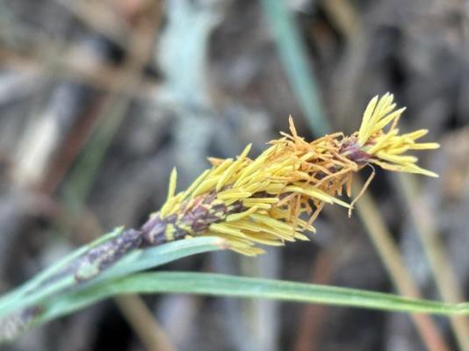
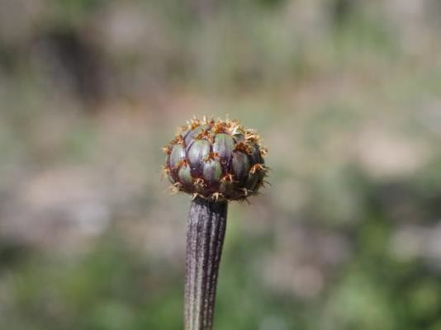
Carex flacca Cheirolophus uliginosus

Zu diesem Habitat gesellt sich randlich noch Feuchtgebiets-Habitat mit folgenden Arten:

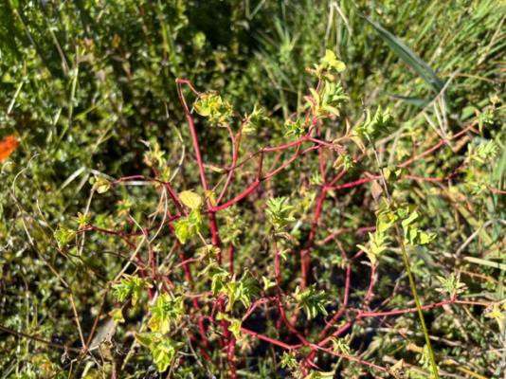
Lythrum junceum Potentilla erecta Rumex palustris Hypericum undulatum Galium palustre Polygonum amphibium
Potamogeton polygonifolius Euphorbia hirsuta Sparganium erectum
Typha cf. dominguesis Juncus effusus Scrophularia auriculata
Callitriche spec. Euphorbia hirsuta

Alle diese Arten sind charakteristisch für

- Ausdauernde, hygrophile Hochstaudenvegetation auf permanent feuchten Böden (Natura 2000 – 6430pt2)

Viele der genannten Arten sind typisch im mediterran-atlantische Raum Iberiens für Ufersäume und feuchten Senken, die nicht dauerhaft tief überstaut sind.

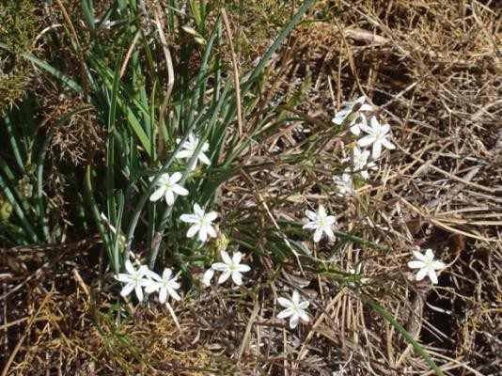
Flächen die in der ursprünglichen Naturlandschaft mit Korkwald bestanden waren, zeichnen sich heute durch die Präsenz einer Unterart des Europäischen Stechginsters (Ulex europaeus latebracteatus) aus. Dieser Ginster ist ein ein Stickstoff-Fixierer, der typisch für nährstoffarme, saure Böden in Küstennähe ist.

Dazu gesellen sich Arten wie

Viola lactea
Simethis mattiazzii
Simethis mattiazzii

Während das Veilchen eine spezialisierte Art feuchter bis wechselfeuchter Heiden ist, die oft in den lückigen Bereichen zwischen den Ginsterbüschen siedelt, ist Simethis ein typisches Element der luso- atlantischen Flora, das den Übergang von mediterranen zu atlantischen Einflüssen anzeigt. Damit lassen sich diese Flächen folgendem Habitat-Typ zuordnen:

- 4030: Trockene europäische Heiden (Natura 2000 – 4030)

In Portugal umfasst dieser Habitat-Typ eine große Bandbreite, doch die spezifische Kombination deutet auf die atlantischen bis sub-atlantischen Ginsterheiden des Westens hin (4030pt3).



Dieses Heideland ist Teil eines Klimax-Komplexes, der ökologisch als meso-hygrophile atlantische Heide bezeichnet wird. Im pflanzensoziologischen System Portugals korrespondiert dies mit dem Quercetum suberis Sigmetum, der Korkeichen-Serie, wobei die Heide die stabile degradierte Phase auf degradierten Böden darstellt.

- 9330: Korkeichen-Wälder (Natura 2000 – 4030)

Diagnose: Kronenschlüssige Wälder, dominiert von der Korkeiche (Quercus suber), zum Teil begleitet von anderen Baumarten, mit einem vorhandenen Lianen-Bestand, Strauchzone breitblätteriger und/oder gestachelter Sträucher und schattenliebender, gut entwickelter Krautschicht, kaum oder gar nicht vom Menschen genutzt.

Dieser Habitat-Typ ist sehr kleinflächig am Südrand des Untersuchungsgebietes vorhanden.

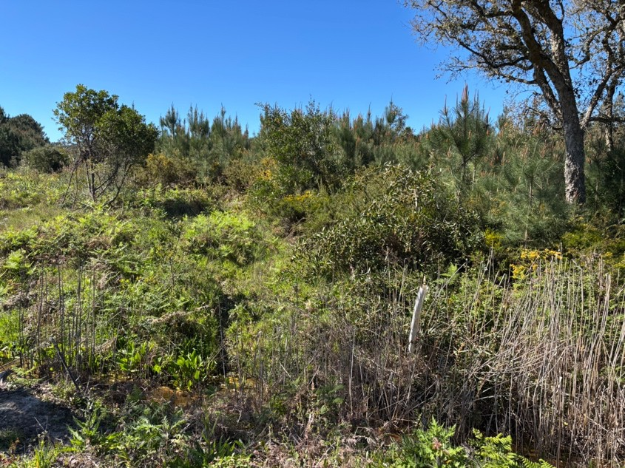
Flora, Vegetation und Habitate zeichnen ein ähnliches Bild wie schon beschrieben bei Geologie und Landschaft: das Untersuchungsgebiet zeigt im Kleinen, was typisch ist für die Landschaft von Caldas da Rainha und rund um den Lagoa de Óbidos, feuchte (Heiden) bis sehr feuchte Senken (Feuchtgebiete) wechseln mit Hügeln aus kalkhaltigen Substraten, auf denen Waldrelikte die Zeiten überdauert haben.

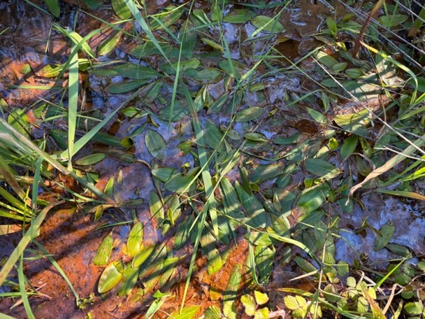
Der Fund des Laichkrautes Potamogeton polygonifolius im Graben im Sudwestteil des Untersuchungsgebietes zeigt den hohen Grundwasserstand. Denn diese Art kann auf Dauer nur in naturnahen Feuchtgebieten gedeihen.

Störfaktoren

Mit Störfaktoren werden in diesem Zusammenhang Eingriffe bzw. Folgen der Eingriffe in der Landschaft bezeichnet. Diese können sich auf den Landschaftshaushalt, zum Beispiel Wasser, die Vegetation aber auch auf die Nutzungsmöglichkeiten durch den Menschen beziehen.

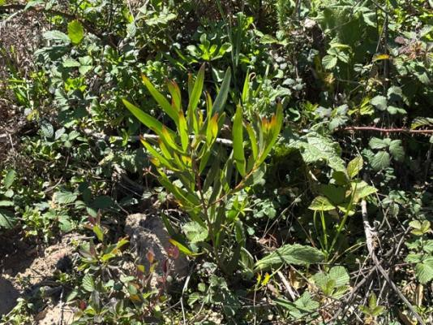
Bekannteste Störfaktoren sind vielleicht heutzutage die invasiven, exotischen Pflanzenarten, von denen einige im Untersuchungsgebiet festgestellt worden sind, aber nirgends in einer bereits besorgniserregenden Ausbreitung. Dieser Umstand sollte aber gerade dazu führen, dass genau diese wenigen Exemplare schnellstmöglich ausgerottet werden, bevor sie, wie an so vielen Orten Portugals zuvor, in Massenausbreitung zu einem ökologischen und letztendlich auch
ökonomischen Problem auf dem Grundstück Jungaufwuchs von Acacia spec.
des Untersuchungsgebietes werden.
Alle in Tabelle der Pflanzen als Invasor markierten Arten, sollten so schnell wie möglich mit geeigneten Mitteln⁵ aus dem Gebiet entfernt werden.

Es gibt im Gebiet aber auch Störfaktoren, die sehr viel schwerer zu erkennen sind, vor allem, weil sie wahrscheinlich schon seit historischer Zeit auf das Untersuchungsgebiet und hier speziell auf den Wasserhaushalt wirken. Die Rede ist von dem künstlich angelegten Graben, der die Talaue im westlichen Teil des Untersuchungsgebietes durch eine natürliche Senke im Eichenwald-Hügel im Ostteil entwässert. Und das wahrscheinlich schon seit Jahrhunderten.

Ohne dieses Graben-Bauwerk wäre die Senke am Fuße des Eukalyptus-Grundstücks ohne Abfluss. Daher ist anzunehmen, dass in historischer oder prähistorischer Zeit diese Talaue ein Gewässer war, das vermutlich erdgeschichtlich sehr lange nicht mehr in direkter Verbindung mit dem Lagoa de Óbidos stand. Ein Motiv zur Entwässerung dieser Talaue könnte der Bergbau rund um Nadadouro gewesen sein. Weiteres dazu im Kasten nachfolgend.
Die Braunkohle von Nadadouro

In der Region um Nadadouro (nahe Caldas da Rainha und der Lagoa de Óbidos) gab es historisch bedeutsame Vorkommen von Braunkohle (Lignit), die vor allem im 19. und in der ersten Hälfte des
20. Jahrhunderts eine Rolle spielten.

Nadadouro liegt geologisch im sogenannten Mesozoikum der Westküste, einer Zone, die reich an Sedimentgesteinen ist. Das dortige Kohleflöz gehört zum Becken von Caldas da Rainha. Abgebaut wurde Braunkohle (Lignit), die einen hohen Schwefel- und Aschegehalt aufwies. Die Kohle wurde meist im Tagebau oder in flachen Schächten abgebaut, da die Flöze nah an der Oberfläche lagen.

Der Abbau erlebte zwei große Wellen: zum einen zur Zeit der Industrialisierung (Ende 19. Jh.); mit dem Bau der Eisenbahn (Linha do Oeste) stieg der Bedarf an Brennstoffen. Zum zweiten besonders während des Ersten und Zweiten Weltkriegs wurde der Abbau massiv forciert. Da

5 www.invasoras.pt

Portugal von Kohle-Importen - meist aus England - abgeschnitten war, musste jede verfügbare heimische Quelle genutzt werden, auch wenn die Qualität der Braunkohle aus Nadadouro eher minderwertig war.

Es gibt drei Hauptgründe, warum die Mine auf Ihrer Karte von 1959 bereits als stillgelegt verzeichnet ist. Nach dem Ende des Zweiten Weltkriegs (1945) normalisierten sich die Importwege wieder. Die heimische Braunkohle konnte preislich nicht mit der hochwertigeren Steinkohle aus dem Ausland oder dem aufkommenden Erdöl konkurrieren. Nur etwa 25 km entfernt liegt Rio Maior, wo sich die größte Lignit-Mine Portugals befand. Diese war weitaus produktiver und moderner, was kleinere Standorte wie Nadadouro überflüssig machte. Zudem waren die oberflächennahen, leicht abbaubaren Schichten in Nadadouro schlichtweg ausgebeutet.

Heute ist von dem Bergbau in Nadadouro oberflächlich kaum noch etwas zu sehen. Die Gebiete wurden oft rekultiviert oder durch die natürliche Vegetation der Küstenregion überwachsen. Noch heute finden sich noch untypische Geländeformationen oder Senken, die auf die alten Tagebaue hinweisen.

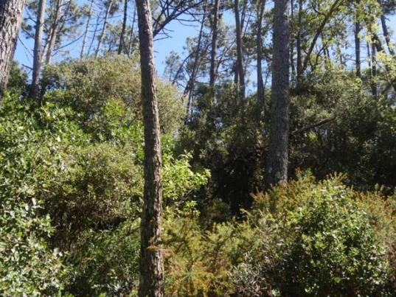
Ein weiterer, erst kürzlich erfolgter Störfaktor war das Schneiden des Unterwuchses im Eichenwald- Grundstück. Auf dem Nachbargrundstück im Nordosten (Foto) kann man noch sehen, wie die Vegetation eigentlich auszusehen hat. Das intensive Zurückschneiden der Vegetation führt zum Austrocknen der Böden und damit auch der Waldvegetation. Dies führt genau zum Gegenteil von dem, was mit der Aktion gemeint war, zu mehr Feuergefahr. Zwar enthält ein Wald mit viel Unterwuchs mehr Brennstoff, jedoch ist dieser
feucht und verlangsamt aufgrund seiner Strukturvielfalt das Voranschreiten eines Feuers.

Ein Eingriff war selbstverständlich auch das Schneiden des Eukalyptusbestandes auf dem Eukalyptus- Grundstück. Denn hier haben sich schlagartig die Wuchsbedingungen für die vorhandenen heimischen Arten geändert, nun gibt es viel mehr Strahlung in Form von Licht und Wärme.
Erfahrungsgemäß können die meisten Arten des schon vorhandenen Unterwuchses damit umgehen und wachsen schnell zu einem naturnahen Vorwald heran. Dies ist besonders auf der Nord- und Nordwestseite des Hanges zu sehen, wo kleine Eichen und Korkeichen vorhanden sind. Es wäre sehr wünschenswert, wenn bei der Platzierung der Häuser und Wege Rücksicht genommen werden könnte auf diese vergleichsweise kleine Fläche.

Ein besonders starker, noch bevorstehender Eingriff wird der Bau von Gebäuden und Wegen im Rahmen des geplanten Neubauprojektes. Es ist zu empfehlen, dass in diesem Zusammenhang schützenswerte Naturflächen in ihrer maximalen Ausdehnung erhalten werden können und sollten, weil dies letztendlich auch den Menschen zugutekommen wird, die zukünftig an diesem Platz leben oder ihn besuchen werden.

Vorhandene Bäume, vor allem die schon am Platz wachsenden kleinen Eichen und Korkeichen, wachsen erfahrungsgemäß sehr schnell heran, bieten bald Schatten und sorgen mit ihrem Wurzelwerk dafür, dass die Erosion nicht zu voranschreiten kann und Wasser im Boden oberflächennah gehalten wird.

Empfehlungen zu Wasser-Ressourcen auf dem Grundstück

Da zurzeit nicht genau festgehalten werden kann, für welche Nutzungsarten welche Wasserqualitäten und -mengen benötigen werden, kann hier nur allgemein die Frage der Wasser- Ressourcen auf dem Grundstück behandelt werden.

Mit Blick auf das geplante Projekt kann man feststellen, dass Wasser

  - für die Häuser und seine Bewohner,
  - für die Pferdewirtschaft,
  - für den Garten,
  - für die Naturvegetation des Ortes gebraucht wird.
Wasser für diese ganz unterschiedlichen Nutzungen hat auch unterschiedlichen Charakter, wie zum Beispiel Trinkwasser, Thermalwasser, Gießwasser etc. Folglich kann es auch unterschiedliche Qualitäten haben, passend für jeden Nutzungszweck. Dazu kann es auch von unterschiedlichen Quellen kommen, solange die Qualität zum Nutzungszweck passen.

Daher ist zusätzlich denkbar, dass Wasser auch aufbereitet und zum Teil wiederverwertet werden kann. Damit entstünde eine zusätzliche Wasserquelle:

  - recyceltes Abwasser.

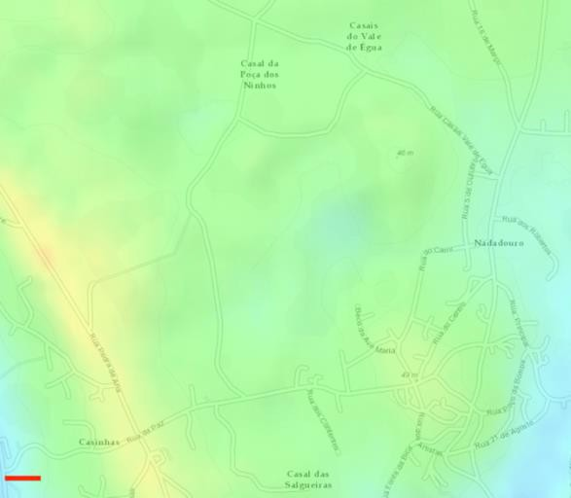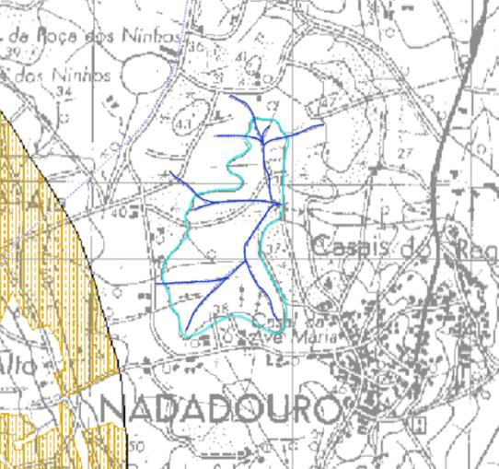
Die beiden Plandarstellungen zeigen die Existenz einer Senke (blau, im oberen Plan) sowie eine Senke (hellblaue Linie) mit Wasserlinien (Gräben) die in diesem Gebiet zusammenlaufen.

Bemerkenswert ist diese Senke deshalb, weil der Graben, der das Eichenwald-Grundstück durchschneidet, die entweder künstlich angelegte Entwässerung oder zumindest die künstlich stark vertiefte Entwässerung dieser Senke darstellt! Dies bedeutet, die auf dem Grundstück vorhandene Senke war einst ein See oder ein Sumpfgebiet.

Es könnte auch sein, dass es in Teilen ein Braunkohle-Abbaugebiet war und durch den Bergbau die Senke entstanden ist oder vertieft wurde. Zuviel Wasser störte dann beim Schürfen der Braunkohle und der Graben oder seine Vertiefung waren die Lösung.

Diese Senke ist bedeutend für die Frage der Wasser-Ressourcen auf dem Grundstück. Und das gleich in mehrfacher Hinsicht.

- Aus topographischer und geologischer Sicht ist diese Senke ein Becken, in dem sich Regenwasser sammelt. Wie Luftbild-Aufnahmen der Vegetation zeigen, bleibt ein Teil dieses Wassers oberflächennah und führt zu einer entsprechenden Vegetation aus feuchter Heide bzw. Feuchtgebietspflanzen.
- Ein Teil des Wassers fließt durch den Graben im Eichenwald-Grundstück nach Westen ab. Unter Berücksichtigung der Interessen der wenigen potenziell betroffenen Nachbarn wäre dieser Wasserabfluss manipulierbar; er könnte zum Beispiel durch ein Wehr reduziert und damit der Wasserstand auf den Grundstücken in der Senke erhöht werden.

- Sollte der (Grund)-Wasserstand in der Senke steuerbar sein, wie unter 2. beschrieben, ergibt sich eine sehr gute Möglichkeit, Pferdeweiden und Gartenbau-Flächen gut indirekt mit Wasser zu versorgen. Das heißt, große Teile des Jahres oder sogar das ganze Jahr ohne zusätzliche Bewässerung auszukommen.

Mit Sicherheit handelt es sich bei dem oberflächennahen Grundwasser um keine Qualität, die als Trinkwasser oder andere Nutzungen hoher Qualität geeignet ist.

Für Nutzungen, die Trinkwasser-Qualität benötigen, bietet sich der Anschluss an das Stadtwasser von Nadadouro an. Es ist davon auszugehen, dass dieses bereits bis zu den Grundstücken der Nachbarn im Süden am Ortsrand reicht und vermutlich sogar ein Anschluss-Zwang besteht. In jedem Fall muss im Falle einer touristischen Nutzung damit gerechnet werden, dass der Promotor gezwungen ist Trinkwasser-Qualität für die touristische Nutzung nachzuweisen.

Mit Wasser aus Senke und Graben und einem Anschluss an die Stadtwasser-Versorgung sind viele der Wasser-Fragen vorläufig beantwortet. Zusätzlich bietet sich an, im Haus genutztes Wasser mittels Pflanzenkläranlagen aufzubereiten und wieder zu verwenden, also zusätzlich zum Gießen von Baumkulturen zu nutzen. Dabei sind die Aufbereitungsanlagen sicher zum Untergrund abzudichten und die gesetzlichen Abstände zu Wasserentnahmen (z.B. Tiefbrunnenbohrungen) einzuhalten.

Inwieweit eine Bohrung zum Aufschluss tieferer Grundwasserleiter notwendig wird, lässt sich erst klären, wenn genauere Informationen zu den benötigten Wassermengen vorliegen. Aufgrund der Wahrscheinlichkeit, dass dabei sehr mineralreiches Wasser erbohrt wird, ist relativ groß aufgrund der hydrogeologischen Voraussetzungen der Gegend. Es ist deshalb ratsam, vor Beauftragung einer Bohrfirma ein hydrologisches Gutachten erstellen zu lassen, dass entweder diese Einschätzung bestätigt oder einen Bohrplatz ausweist, der erwarten lassen kann, Wasser von trinkbarer Qualität zu erbohren.

Zum Thema Thermalwasser weitere Informationen im Kasten. Geothermische Bedeutung von Nadadouro
Obwohl Nadadouro kein aktives Thermalbad wie Caldas da Rainha besitzt, liegt es geografisch auf
geologischen Strukturen, die das Vorkommen von mineralischen und Thermalwässern begünstigen.

Die Region liegt im Lusitanischen Becken, das von tiefen geologischen Verwerfungen geprägt ist. Nadadouro befindet sich in unmittelbarer Nähe der Lagune von Óbidos, einem Übergangsgebiet, in dem der Kontakt zwischen verschiedenen Sedimentschichten es Regenwasser ermöglicht, zu versickern, sich in der Tiefe zu erwärmen und durch Verwerfungen wieder an die Oberfläche zu treten.

Nadadouro ist Teil der sogenannten „Thermalregion Caldas“. Hauptsächlich tritt schwefelhaltiges Wasser auf, das für seine therapeutischen Eigenschaften bekannt ist. Diese Wässer werden als hypothermal oder mesothermal (zwischen 20 °C und 35 °C an der Quelle) klassifiziert. Sie sind reich an Natriumchlorid und Schwefelverbindungen.

Die geothermische Nutzung in der Region beschränkt sich derzeit hauptsächlich auf die direkte Anwendung (Balneotherapie im Thermalkrankenhaus Caldas da Rainha). Jahrzehntelang kursierten Gerüchte, dass Bau- oder Abwasserbohrungen in Foz do Arelho auf heiße Wasservorkommen gestoßen seien. Eine technische Bestätigung oder kommerzielle Nutzung dieser Vorkommen gab es jedoch nie.

Es gibt alte, volkstümliche Überlieferungen zum Thema „água santa“ von kleinen Quellen nahe der Klippen oder der Lagune, die von der lokalen Bevölkerung zu Heilzwecken genutzt wurden. Diese beruhten jedoch eher auf der Reinheit oder der mineralischen Zusammensetzung des Wassers als auf seiner Temperatur.

Allgemein gibt es im Kreis Caldas da Rainha ein Potenzial für folgende Anwendungen:

- Klimatisierung von Gewächshäusern oder Gebäuden.

- Aquakultur durch Nutzung der konstanten Wassertemperatur.

Im Übergangsgebiet zwischen Nadadouro und Foz do Arelho (nahe der Lagoa de Óbidos) befinden sich Explorationsbohrungen, die natriumchloridhaltiges Wasser mit Temperaturen
zwischen 22 °C und 28 °C nachweisen. Diese werden derzeit jedoch als „Vorkommen“ und nicht als
„aktive Explorationskonzessionen“ klassifiziert. Die Direção-Geral de Energia e Geologia DGEG⁶ unterscheidet strikt zwischen: concessões (Konzessionen): aktive Gebiete zur kommerziellen Nutzung (wie die Thermen in Caldas da Rainha), und ocorrências (Vorkommen): Nachgewiesene Ressourcen durch Bohrungen, für die aktuell kein aktiver Nutzungsvertrag (Explorationskonzession) besteht.

Diese Informationen werden im Rahmen des „Recursos Geotérmicos de Baixa Entalpia“ (Geothermie-Ressourcen mit niedriger Enthalpie) und der Verzeichnisse für Mineral- und Thermalwässer in Portugal geführt. Konkret finden sich diese Angaben im PDM (Plano Diretor

6 https://www.dgeg.gov.pt/pt/areas-setoriais/geologia/recursos-hidrogeologicos/exploracao-de-aguas-minerais- naturais/aguas-minerais-naturais/

Municipal) von Caldas da Rainha. In den Anhängen zur Umweltverträglichkeit und Ressourcenplanung wird das Gebiet zwischen Nadadouro und Foz do Arelho explizit als Zone mit hydrothermalem Potenzial geführt.

Anders als in der näheren Umgebung gibt es in Nadadouro keine mit bloßem Auge sichtbaren Quellen, sondern einen tiefen Grundwasserleiter mit mesothermalem Wasser.

Wichtig: Für jede Exploration eine Genehmigung der Generaldirektion für Energie und Geologie (DGEG) erforderlich, da es sich um eine öffentliche Ressource handelt.

Die Kosten für Bohrungen bis zu den heißesten Schichten (Tiefe von mehr als 500–800 Metern) stellen wohl das größte Hindernis für private Projekte in Nadadouro dar, die über die einfache Nutzung im Haus oder in der Landwirtschaft hinausgehen sollen.

Potentiale und Ressourcen für ein Wasserkonzept

Im Folgenden werden Potentiale und Ressourcen für ein Wasserkonzept aufgelistet. Sehr viel konkreter als in dieser Form lässt sich ein Wasserkonzept erarbeiten, wenn Pläne für Bebauung und Flächennutzungen vorliegen.

Natürliche Wasseranreicherung. Der vorhandene Wald generiert auf natürlichem Wege Wasser auf dem und für das Grundstück und fungiert als ein wichtiger Wasserspeicher auf dem Grundstück. Aus diesem Grund soll der vorhandene Wald erhalten, gepflegt und entwickelt werden und wo möglich, der Bestand auch erweitert werden.

Natürliche Wasserspeicherung. Ziel sollte es sein, möglichst viel Wasser auf dem Grundstück zu erhalten. Dies ist einerseits wichtig, um eine Grundwasseranreicherung zu ermöglichen. Andererseits kann damit bewirkt werden, dass direkt und indirekt nutzbare Wasserressourcen zur Verfügung stehen.

Öffentlicher Wasseranschluss. Sehr wahrscheinlich besteht aufgrund des touristischen Projektes ein Anschlusszwang an das öffentliche Netz. Dies sollte geprüft werden, ehe eine Tiefbrunnenbohrung beauftragt wird.

Brunnen. Vorhandene Brunnen sind eine wichtige Ressource, möglicherweise mit besserer Wasserqualität (in der Regel wenig mineralisiert) als Tiefbrunnen (in der Regel höher mineralisiert). Es wäre wichtig, die etwaigen vorhandenen Brunnen auf Wasserqualität und -menge zu prüfen.

Auch ist ein Brunnen-Neubau zu erwägen. Um die beste erwartbare Wasserqualität zu erhalten und den dafür am besten geeigneten Platz auf dem Grundstück zu finden, wird empfohlen in der Materie erfahrene Hydrogeologen zu konsultieren

Tiefbrunnen. Um die beste erwartbare Wasserqualität zu erbohren und den dafür am besten geeigneten Platz auf dem Grundstück zu finden, wird empfohlen in der Materie erfahrene Hydrogeologen zu konsultieren. Tiefbrunnen fördern in der Regel höher mineralisiertes Wasser.

Regenwasser. Regenwasser kann eine wichtige Ressource für die Wasserversorgung sein, insbesondere wenn Regenrinnen an Gebäuden vorgesehen werden können. Problematisch ist unter mediterranen Klimabedingungen mit regenreichen Wintern und trockenen Sommern die ungleiche Verteilung der Niederschläge über das Jahr. Dies führt zu beachtlich großen anfallenden Mengen in den Wintermonaten, wenn in der Regel kein Verbrauch für Bewässerung notwendig ist. Diese Mengen zu speichern, kann eine Herausforderung sein.
Sofern Platz vorhanden ist, um kostengünstige, oberflächlich aufstellbare Wasserspeicher auf dem Grundstück zu integrieren, kann Regenwasserspeicherung eine nachhaltige Nutzung sein, da die Ressource gratis verfügbar ist und dauerhaft gute Wasserqualität gewährleistet.

Die untenstehende Tabelle zeigt die Jahresniederschlagsmengen (Präzipitation) und die Verdunstungsraten (Evapotranspiration) in der Region Caldas da Rainha, sowie die sich daraus ergebenden Wasser-Defizite in den 6 Sommermonaten, da die Verdunstungsrate die Niederschlagsmengen erheblich übersteigt. Während der 6 Monte des Winterhalbjahres übersteigen die Regenmengen die Verdunstung, sodass ein Wasser-Überschuss entsteht und die monatliche Wasserbilanz ausgeglichen ist.

Monat | J | F | M | A | M | J | J | A | S | O | N | D | Jahr
Evapotranspiration in mm | 33 | 45 | 53 | 74 | 91 | 115 | 142 | 154 | 110 | 71 | 38 | 24 | 950
Niederschläge in  mm | 82 | 60 | 59 | 59 | 49 | 14 | 6 | 8 | 31 | 86 | 92 | 84 | 630
Wasserverlust in  mm | 0 | 0 | 0 | 15 | 42 | 101 | 136 | 146 | 79 | 0 | 0 | 0 | 519
Wasserzugewinn in  mm | 49 | 15 | 6 |  |  |  |  |  |  | 15 | 54 | 60 | 199
Hydrologische  Bilanz | + | + | + | - | - | - | - | - | - | + | + | + | -

Die zweite Tabelle zeigt die monatlichen Niederschlagsmengen (Präzipitation) und die Regenwassermengen (in Litern und Kubikmetern), die sich über die verschiedenen Dachflächen (gesamt rund 1.062 m²) der geplanten Bebauung auffangen ließen. Die unterste Zeile zeigt das akkumulierte Volumen im Zeitraum von Juli bis Juni.

Monat | J | A | S | O | N | D | J | F | M | A | M | J | Jahr
Bebauungs- fläche | 1062 | 1062 | 1062 | 1062 | 1062 | 1062 | 1062 | 1062 | 1062 | 1062 | 1062 | 1062
Niederschlag  in mm (Nadadouro) | 6 | 8 | 31 | 86 | 92 | 84 | 82 | 60 | 59 | 59 | 49 | 14 | 630
Wasser- volumen in  Litern | 6372 | 8496 | 32922 | 91332 | 97704 | 89208 | 87084 | 63720 | 62658 | 62658 | 52038 | 14868 | 669060
Volumen in  m3 | 6,4 | 8,5 | 32,9 | 91,3 | 97,7 | 89,2 | 87,1 | 63,7 | 62,7 | 62,7 | 52,0 | 14,9 | 669,1
akkumuliertes Volumen in  m3 | 6,4 | 14,9 | 47,8 | 139,1 | 236,8 | 326,0 | 413,1 | 476,8 | 539,5 | 602,2 | 654,2 | 669,1

Im Zeitraum von September bis Mai kann Regenwasser aufzufangen werden. In der Jahresbilanz käme in einem Jahr mit normalen Regenmengen eine Speichermenge von bis zu 670 m³ Regenwasser zusammen. Da das Regenwasser aber auch verbraucht würde, kann ein Speicher – je nach vorgesehener Nutzung und Nutzungszeitraum – auch kleiner ausfallen.

Das Hauptgebäude hat etwa 608 m², die 5 Häuschen mit jeweils 31 m² haben gesamt 155 m² und die 3 Gewächshäuser von je 135, 68 und 96 m² ergeben zusammen 299 m². Da die betreffenden Gebäude im Raum verteilt auf unterschiedlichen Höhen-Niveaus liegen, ist auch ein dezentrale Wasserspeicherung möglich.

Gereinigtes Abwasser. Gereinigtes Abwasser kann eine wichtige Ressource für die Wasserversorgung sein. Abwasser fällt jeden Tag in beachtlicher Menge an und dessen Wiederverwendung ist für die Bewässerung von Obstbaumkulturen oder Ziergarten gut geeignet, zumal auch nach erfolgter Reinigung noch Nährstoffe enthält. Wichtig ist dabei, das Wasser unterirdisch zu verwenden, um direkten Kontakt mit dem Wasser auszuschließen.
Möglicherweise besteht aufgrund des touristischen Projektes ein Anschlusszwang an das öffentliche Abwasser-Netz. Dies sollte geprüft werden, ehe Anlagen zur Abwasserbehandlung und - wiederverwendung beauftragt wird.

Kalkulation der Tages-, - Monats- und Jahresmengen

Rechenbeispiel des Wasserverbrauchs für ein Hotel rural mit 20 Zimmern, bei 50%iger Belegung

360 l/d x 20 Gäste = 7.200 l/Tag = 3.600 l gereinigtes Abwasser / Tag (50% Belegung)
= 112.000 l/ Monat = 112 m³ / Monat = 1.344 m³/ Jahr

Ein Wasserspeicher müsste wahrscheinlich nur die Menge einiger Tage einspeichern können, da die Bewässerung eventuell nicht täglich notwendig sein wird. Als Beispiel: ein 20 m³-Speicher würde also schon die produzierte Abwassermenge einer knappen Woche aufnehmen können. In der Regel sollte das Wasser aber direkt und zeitnah verwendet werden.

Während der Sommermonate kann das gereinigte Abwasser zur Bewässerung verwendet werden, in den Wintermonaten würde es ungenutzt in die Umwelt entlassen werden.

Generell ist hierbei zu beachten, dass Anlagen zur Abwasseraufbereitung einen baulichen Mindestabstand von 50 Metern zu anderen Wasserressourcen (Brunnen, Tiefbrunnen) einhalten müssen, die für die menschliche Nutzung vorgesehen sind.

1o. Bedeutung der Landschaftselemente für die Entwicklungsziele des Projektes
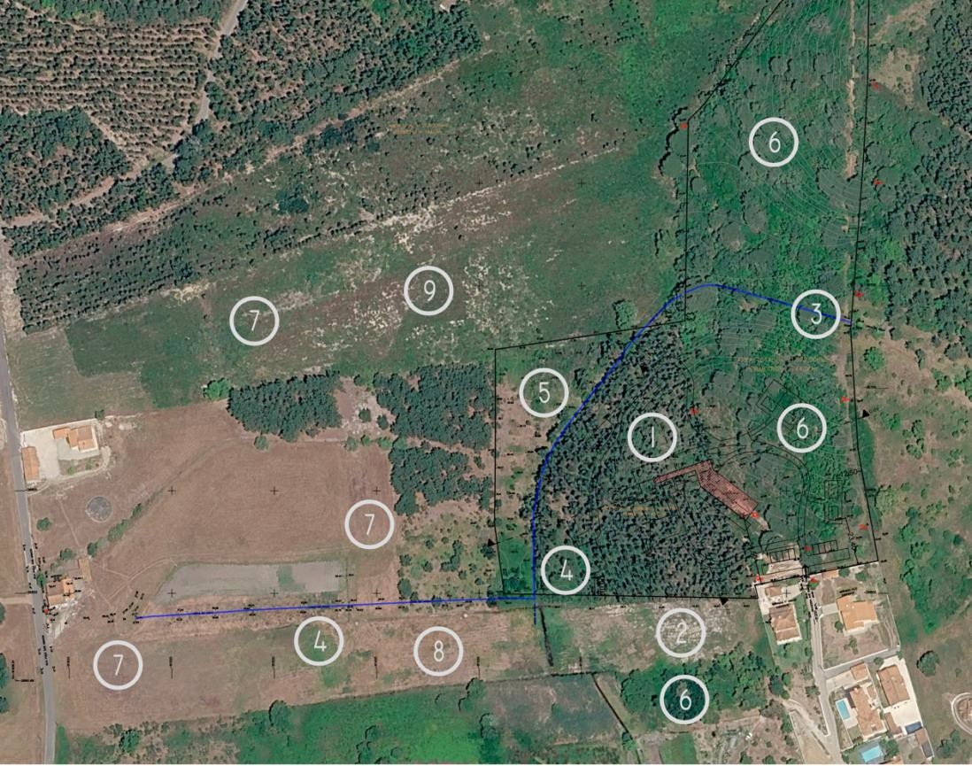

Die Abbildung zeigt eine Skizze eines möglichen Nutzungskonzeptes, in dem Flächen für Waldentwicklung, Nutz- und Ziergarten, Wasserspeicherung und Wasserkreisläufe, Pferdehaltung und andere Nutzungen aufgezeigt werden.

- Bebauungsflächen für Hotel Rural & Apoio para exploração Agro-Florestal

Auf der ehemaligen Eukalyptus-Pflanzung und am Rand der Waldflächen sollen Wohn- und Nutzgebäude entstehen, wie bereits vom Architekturprojekt vorgegeben. Gute wäre es hier, wie vorgesehen, die Natur weitgehend zu integrieren, zum Beispiel durch eine naturnahe Gartengestaltung, wasserdurchlässige Oberflächen, Gründächer wo möglich, Schwimmteich und die Umsetzung eines Wasserkonzeptes sowohl für Brauch- als auch Abwasser.

Auf dieser Fläche versucht der Wald, sich durch natürliche Regeneration wieder einzufinden. Somit wäre es schön, den natürlichen Baumaufwuchs weitgehend zu erhalten - auch um natürlichen Schatten im Bereich der Häuser zu haben.

- Erweiterungsfläche für Bebauung

Die südlich an die Bebauungsfläche angrenzende Fläche wird als Erweiterungsfläche angesehen. Im Plan war ein Gebäude zu sehen, das dort errichtet werden soll.

Als trockene Pferdeweide ist diese zu steil und durch die zuvor erfolgte Bodenbearbeitung bieten sich andere Nutzungen nicht direkt an.

- Wasserabfluss aus Grundstück reduzieren

Durch Veränderungen des Niveaus des Entwässerungsgrabens, der das Grundstück durchquert, wäre ein Anheben der Wasserstände der vorhandenen Gewässer auf dem Grundstück möglich. Damit könnte ein Teil der Entwässerung des Grundstückes rückgängig gemacht werden, der in der Vergangenheit erfolgt ist.
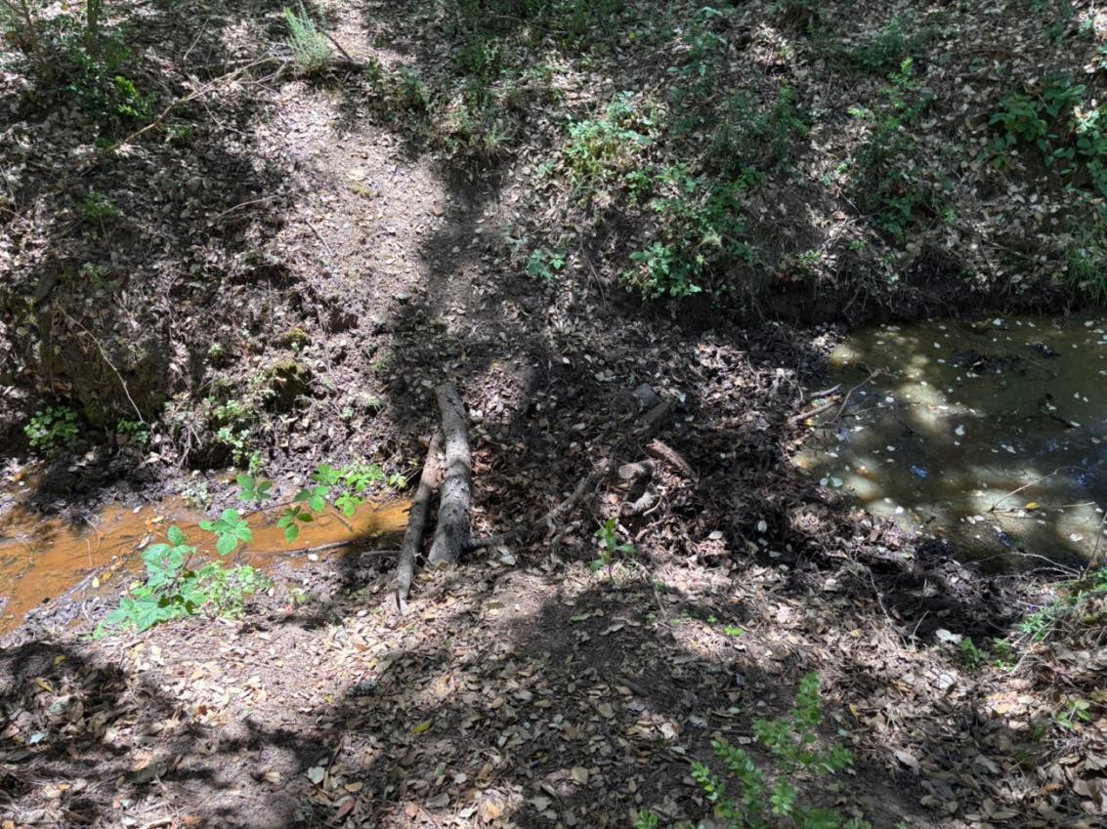

Im Resultat kann damit Wasser länger auf dem Grundstück gehalten werden und auf diese Weise direkt und indirekt zur Bewässerung von Nutzgarten und Weiden beitragen. Ebenfalls würden sich damit die Vegetation der vorhandenen Feuchtgebiete mit der Zeit weiter ausdehnen.
Zur Umsetzung dieser Maßnahmen (Rückbau des Entwässerungsgrabens, Einbau eines Wehrs) sind möglicherweise Genehmigungen seitens der Umweltbehörde erforderlich.

- Gewässer anlegen

Zentral liegt die von einer sehr alten See-Struktur geformte nasse Senke. Sie könnte am Ostrand zu offenem Wasser aufgegraben werden, um eine Entnahme für Gießwasser für den Garten zu bekommen. Eine Pferdetränke durch Ausheben eines kleinen Tümpels bietet sich auf der westlichen Fläche am Übergang der trockenen zur feuchten Weide an.
Zur Umsetzung dieser Maßnahmen (Anlegen von grundwassergespeisten Gewässern) sind möglicherweise Genehmigungen seitens der Umweltbehörde erforderlich.

- Nutzgarten

Der Übergang von dieser Fläche intensiver Nutzung zur angrenzenden Gartenfläche für den Nutzgarten ist sicher fließend. Wobei zu empfehlen ist, die Grundwasser-nahen Standorte in der Talaue entlang des Grabens für die Obst- und Gemüse-Produktion zu nutzen. Hier sind frische, nährstoffreiche und gut wasserversorgte Böden vorhanden, die den Gemüseanbau erleichtern und die Notwendigkeit der Bewässerung auf ein Minimum reduzierten.

- Waldflächen

Zweitgrößte Fläche sind die Waldflächen, zum großen Teil noch recht naturnah, weil seit Jahrzehnten kaum verändert. Aus ökologischer Sicht sind diese Flächen die wertvollsten Teile des Grundstücks.

- & 8 Pferdeweiden
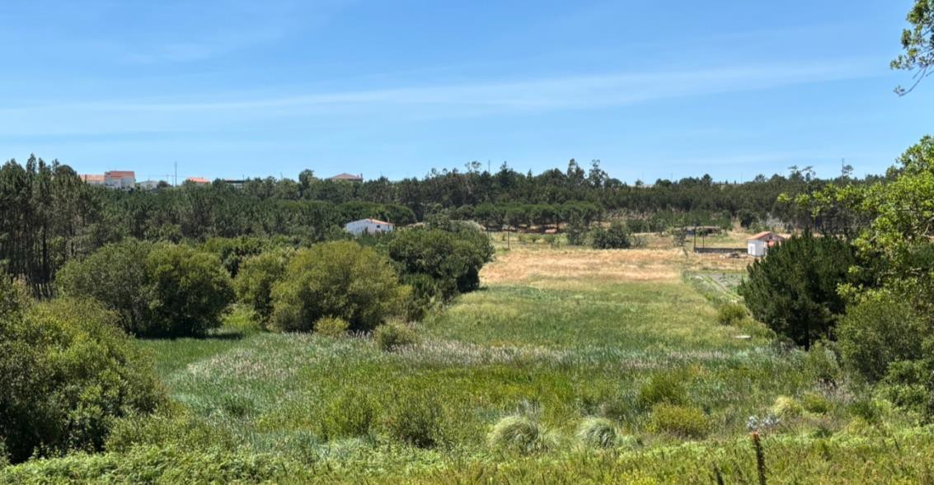

Den größten Flächenanteil nehmen die Pferdeweiden ein. Hier ist zwischen drei Typen zu unterscheiden: trockene und feuchte Standorte für die Weiden, sowie die derzeit in einem großen Teil mit Stechginster, invasivem Pampasgras und Akazien bewachsene Fläche im Nordteil.

Am Südrand der Pferdeweide, besonders im feuchten Teil, kann durch Förderung kleiner vorhandener Weiden oder Pflanzung von Weidenbäumen ein Sichtschutz zu Nachbargrundstücken geschaffen werden.

Bei der Zuordnung der Flächennutzungen ist wurde das Ziel verfolgt, stets naturnahe, standortgerechte ökologischen Prozesse in der Landschaft zu ermöglichen, aus denen der Mensch Vorteile zieht. Ebenso sollen Teilflächen vorhanden bleiben, die ganz der Natur überlassen werden können.

Síntese Executiva: Estudo Ecológico e Potencial de Desenvolvimento de uma propriedade em Nadadouro

- Contexto e Dinâmica do Uso do Solo

O estudo analisa várias parcelas a noroeste de Nadadouro para recolher dados ecológicos e desenhar um plano de desenvolvimento sustentável focado em três pilares: gestão hídrica, renaturalização e criação de cavalos. A análise histórica (2006–2023) revela forte impacto humano:

  - 2006–2018: Transição de silvicultura intensa para agricultura de areia e monoculturas de eucalipto (Eucalyptus globulus).
  - 2022–2023: Abandono de áreas a norte (surgimento de charnecas/sucessão ecológica).
  - A monitorização por satélite indica a presença constante de águas subterrâneas pouco profundas no sul. Apenas o bosque nativo a este permaneceu estável.

- Geologia, Hidrogeologia e Clima

O terreno integra a bacia do Lusitano (Unidade Biofísica L71 – Estremadura Ocidental), sob forte influência atlântica.

  - Subsolo Profundo: Formação de Dagorda (complexo impermeável de argilas, margas, gesso e sal-gema). A mobilidade do sal (saltecnologia/halocinese) moldou a depressão de Caldas da Rainha. As argilas barram a água, gerando águas termais e salinas na região.
  - Camadas Superficiais: Formações de Astium e Vilafranca (sedimentos arenoso-argilosos com lignito e diatomites), testemunhando um passado de lagos e pântanos. O vale regista um aquífero profundo mesotermal e zonas de descarga com água quase à superfície.
  - Clima (Csb): Mediterrânico com forte influência atlântica (verões secos/amenos e invernos suaves). Temperatura média anual de ~21 °C e precipitação de 694 mm, com uma seca estival superior a três meses.

- Flora e Habitats de Elevado Valor (Rede Natura 2000)

Foram identificados três ecossistemas principais com base na vegetação potencial:

- Zonas Altas (Calcárias/Margas): Bosques de Carvalho-cerquinho (Arisaro simorrhini-Quercetum broteroi - Habitat 9240). Espécies relíquia de baixa resiliência que exigem proteção estrita. Em zonas de sombra, evolui para o habitat prioritário de Loureiros (*5230).
- Zonas de Vale (Solos Ácidos/Arenosos): Antigos montados de Sobreiro (Quercetum suberis) hoje totalmente degradados. Deram lugar a Charnecas Atlânticas (Habitat 4030) com abundância de tojo (Ulex europaeus), Viola lactea e Simethis mattiazzii.
- Zonas Húmidas (Linhas de Água/Valas): Comunidades raras de juncos (Habitat 6410pt4 com Juncus valvatus) e vegetação ribeirinha alta (Habitat 6430pt2), marcada pela presença de Potamogeton polygonifolius.

- Fatores de Perturbação e Degradação

  - Invasoras: Presença de acácias, chorão-das-praias (Carpobrotus edulis) e cortadeiras. Embora controladas, a erradicação mecânica/química imediata é recomendada.
  - Drenagem Artificial: Uma rede de valas históricas rasga a colina de carvalhos e drena artificialmente o vale inundável.
  - Passado Mineiro: Esta rede associa-se à antiga exploração de lignito (carvão de baixa qualidade) nos séculos XIX e XX. O abandono das minas (c. 1945) deixou depressões e relevos artificiais hoje cobertos por vegetação secundária.
  - Intervenções Recentes: Limpezas mecânicas drásticas destruíram recentemente o subcoberto essencial do carvalhal, afetando a dinâmica de regeneração natural.



Entrada
10,00
37,60
na propreidade

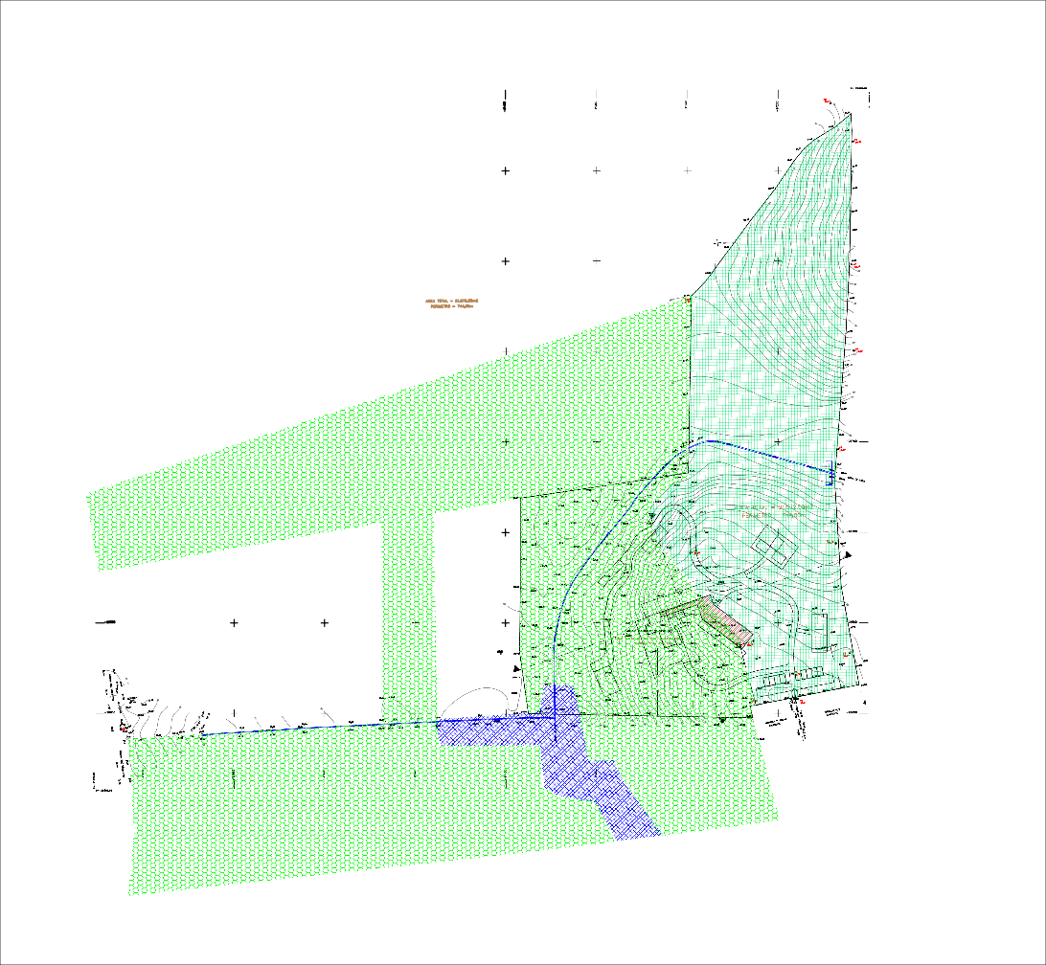
l a n d s c h a f t s s t u d i e - n a d a d o u r o

potenziell natuerliche vegetation
iberische eichenwaelder mit quercus faginea und q. canariensis (comunidade de quercus x marianica e avenella stricta)

wildspargel-korkeichenwald (asparago aphylii-quercetum suberis)

weiden-pappelwald (salicineotrichae-populetum nigrae)

N
auftraggeber: camilla & norbert roztocki - lokal: nadadouro, caldas da rainha - autoren: claudia schwarzer, arqª paisagista & udo schwarzer , biólogo (bio piscinas, lda.) - datum: juni 2026

phase: studie
plan: potentiell natuerliche vegetation massstab: 1 / 2.000 ( A3)

Entrada
10,00
37,60
na propreidade

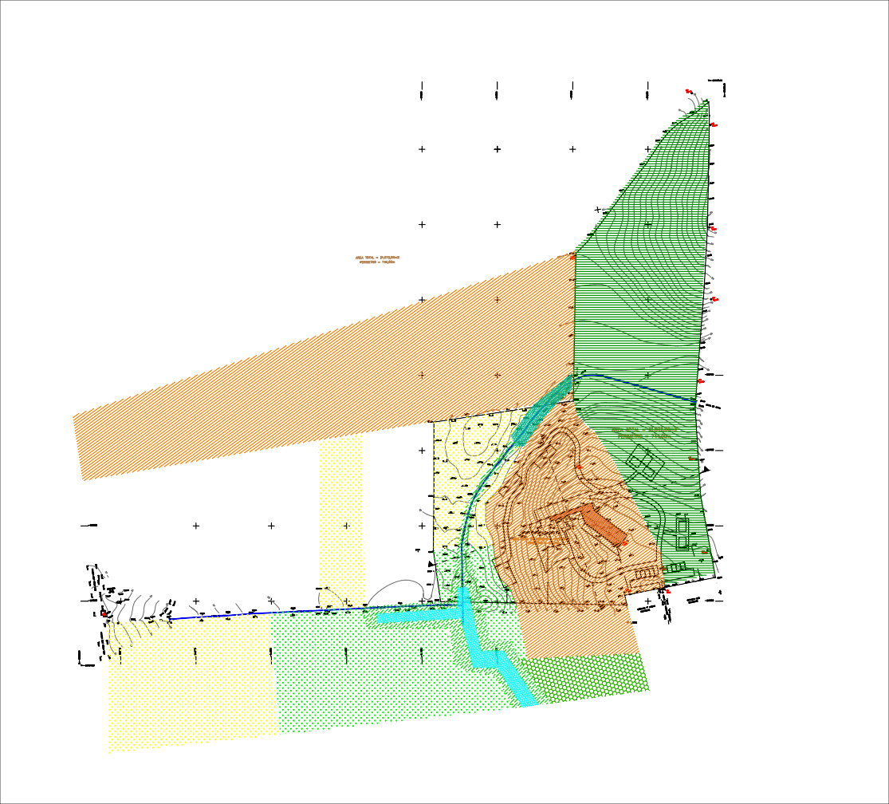
l a n d s c h a f t s s t u d i e - n a d a d o u r o
vegetation
iberischer eichenwald /carvalhal ibérico (arisaro-quercetum broteroi (quercion broteroi))
lorbeer-waldsaumgesellschaft / louriçal (gesellschaft des arbuto unedonis-laurion nobilis )

korkwald / sobreiral
(asparago aphylli-quercetum suberis)
stechginster-heide / tojal/charneca (gesellschaften des ericenion umbellatae)

binsenfluren am graben / juncal na vala (juncetum acutiflori-valvati (juncion acutiflori, klasse molino-arrhenateretea))
trockene wiese / prado seco
(gesellschaft der thero-brometalia)

feuchte wiese / prado húmido
(gesellschaft der molinio-arrhenatheretea)

feuchtwiese/schilfried / zona humida /caniçal (gesellschaften der magnocarici
elatae-phragmitetea australis) laichkrautgesellschaften (nymphaeion)
N
auftraggeber: camilla & norbert roztocki - lokal: nadadouro, caldas da rainha - autoren: claudia schwarzer, arqª paisagista & udo schwarzer , biólogo (bio piscinas, lda.) - datum: juni 2026

phase: studie plan: vegetation
massstab: 1 / 2.000 ( A3)

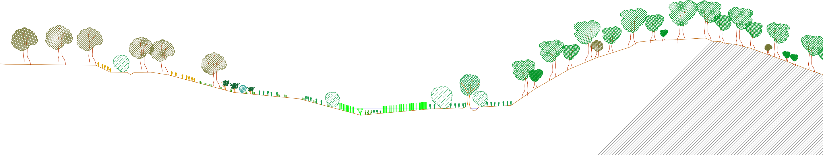Schematische Darstellung der Verteilung der Vegetation

50 m NN

45 m NN
Vegetationstyp:

Characterarten:
Korkeichenwald

Quercus suber Myrtus communis
Heide

Ulex australis Erica spec.
Simethis mattiazzii Voila lactea
Frische Wiesen

Holcus lanatus
Binsen-Rieder

Potamogeton polygonifolius Polygonum amphibium Sparganium erectum Juncus effusus Lythrum junceum
Schilfried

Phragmites australis Lythrum salicaria Lotus pedunculatus
Weiden- galerie

Salix salviifolius
Iberischer Eichenwald

Quercus estremadurensis Quercus faginea
Quercus x coutinhoi Laurus nobilis
Quercus pseudococcifera Myrtus communis

40 m NN

35 m NN

30 m NN

25 m NN

20 m NN

Hanglage mit Sandboeden, 25 - 35 m NN
Aue mit Sedimentboeden und temporaeren Klein- gewaessern, 25 m NN
Wasserlinie, 25 m NN
Huegel mit kalkhaltigem Lehmboden, 25 - 35 m NN

l a n d s c h a f t s s t u d i e - n a d a d o u r o
auftraggeber: camilla & norbert roztocki / continew gmbh - local: nadadouro, caldas da rainha - autor: claudia schwarzer, arqª paisagista & udo schwarzer, biólogo (bio piscinas, lda) - data: maio de 2026

9240

4030

6410pt4

6430pt2

Entrada
10,00
37,60
na propreidade

6430pt2
9330

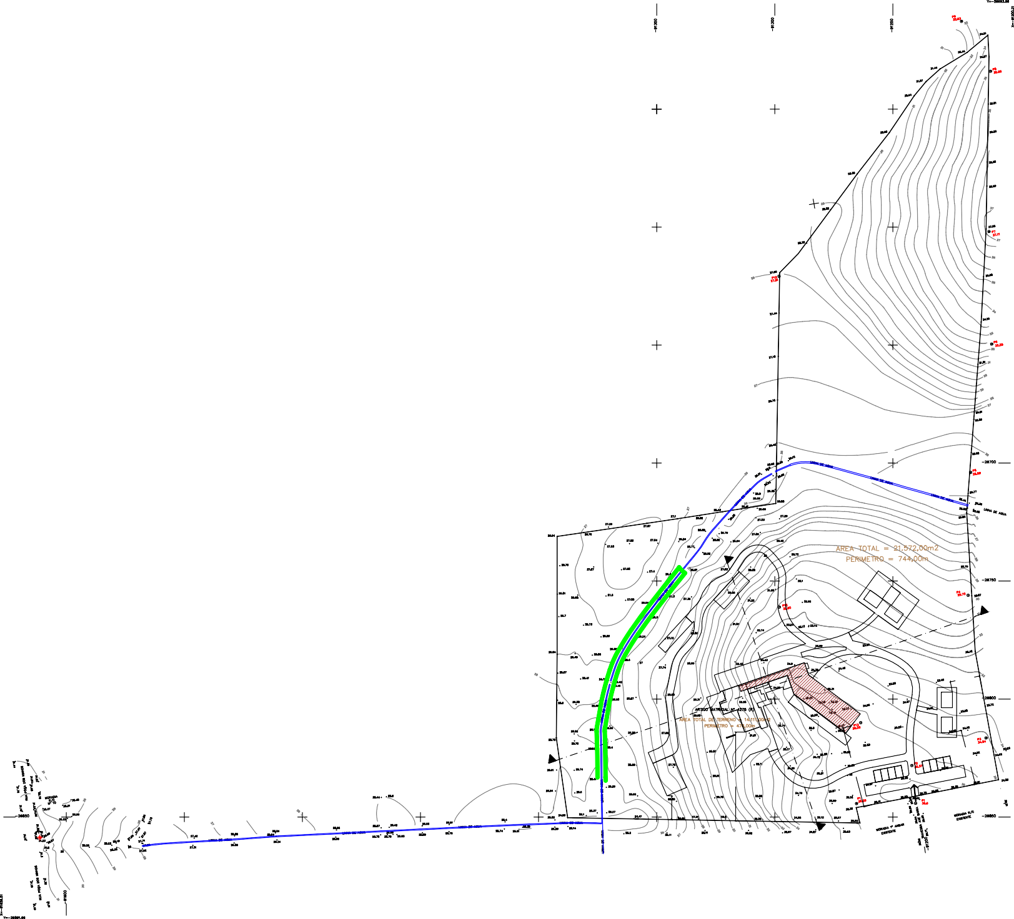l a n d s c h a f t s s t u d i e - n a d a d o u r o

natura 2000 habitate
4030 - trockene europaeische heiden

6410pt4 - binsenrieder mit juncus valvatus

6430pt52- ausdauernde, hygrophile hochstaudenvegetation auf permanent feuchten boeden
9240 - iberische eichenwaelder mit quercus faginea e q. canariensis

9330 - korkeichenwaelder

N
9330
9240
6430pt2
6410pt4
4030

phase: studie plan: habitate

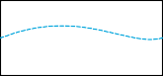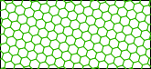

Entrada
10,00
37,60
na propreidade

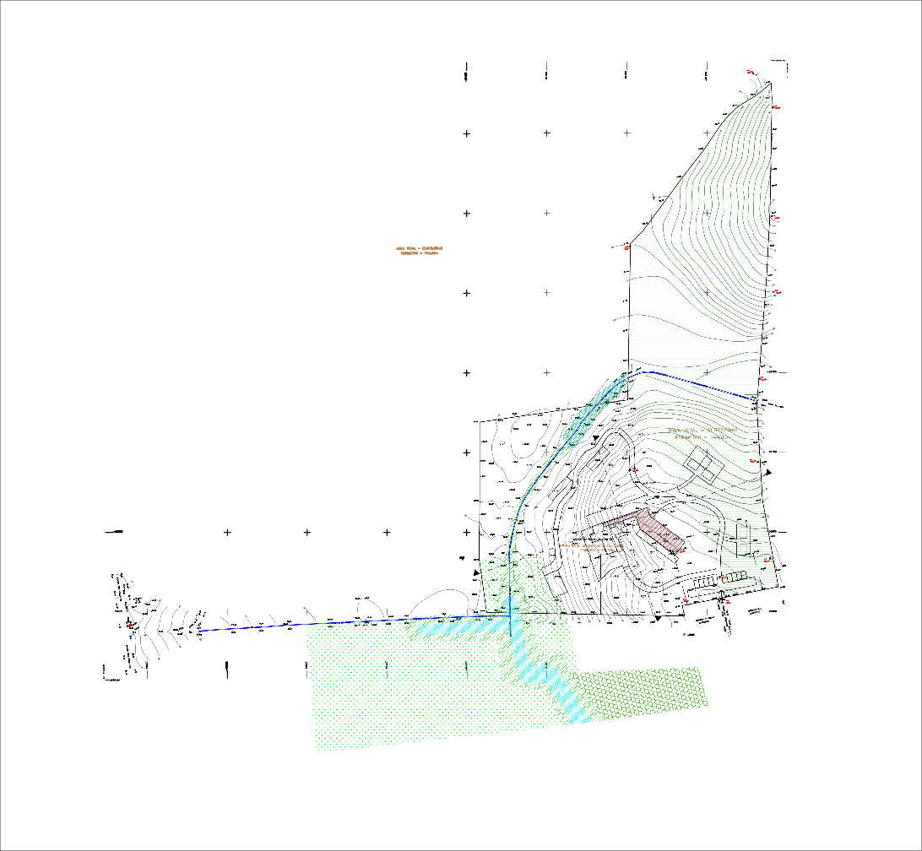
l a n d s c h a f t s s t u d i e - n a d a d o u r o
landschaftswerte
iberischer eichenwald /carvalhal ibérico lorbeer-waldsaumgesellschaft / louriçal
korkwald / sobreiral

binsenfluren am graben / juncal na vala

feuchte wiese

feuchtwiese/schilfried

offenes wasser mit laichkrautgesellschaften

linha de água em estado naturalizado

N

phase: studie
plan: landschaftswerte

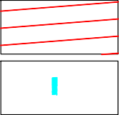

Entrada
10,00
37,60
na propreidade

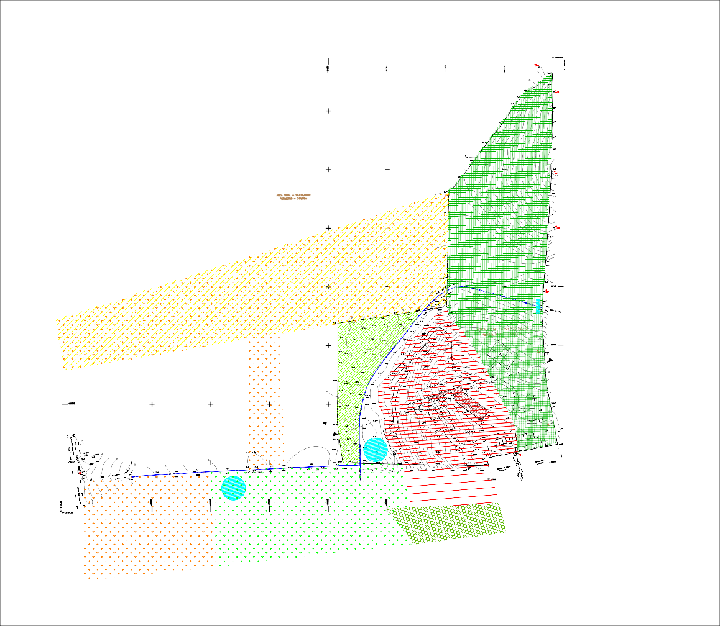
l a n d s c h a f t s s t u d i e - n a d a d o u r o
nutzungskonzept
bebauungsflaeche und aussenanlagen fuer hotel rural & apoios de exploração agro-florestal erweiterungsflaeche fuer hotel rural & apoios de exploração agro-florestal
wasserabfluss aus grundstueck reduzieren (moegl. genehmigung erforderlich)

gewaesser anlegen (moegl. genehmigung erforderlich)
flaeche fuer gartenbau und obstbaeume

iberischen eichenwald erhalten, pflegen und entwickeln

korkeichenwald erhalten, pflegen und entwickeln

trockene pferdeweide feuchte pferdeweide
stechginster-heide in trockene pferdeweide umwandeln

N

phase: studie
plan: nutzungskonzept

